**LAPORAN APLIKASI LAUNDRY**

**Nama: Agung Permana**

**Kelas: XII RPL 1**

**

*SMK SANGKURIANG 1 CIMAHI*

**Kata Pengantar**

Assalamualaikum Wr.Wb

Segala puji dan syukur kami panjatkan kehadirat Allah SWT yang telah melimpahkan berjuta anugrah, hikmat, kenikmatan serta karunia-nya kepada kami, sehingga kami dapat menyelesaikan laporan dokumentasi ini.

Laporan Dokumentasi ini dibuat guna memenuhi salah satu syarat untuk memenuhi sebagian dari Ujian Kompter pada jurusan Rekayasa Perangkat Lunak.

Dengan ini kami berterima kasih kepada pembimbing yang selama kurang lebih 3 tahun membimbing kami untuk menyelesaikan Ujian Komputer ini, sebab laporan ini dapat dibuat dan diselesaikan dengan adanya bantuan dari pihak pembimbing dan sekolah. Oleh karena itu kami mengucapkan terima kasih, laporan ini dapar disusun dan diselesaikan dengan baik dan lancar berkat bantuan dari berbagai pihak.

**Latar Belakang**

Laporan Dokumentasi merupakan salah satu tugas yang diwajibkan untuk siswa siswi yang mengikuti ujian komputer (UJIKOM), sebab salah satu syarat nya adalah membuat laporan dokumentasi agar bisa mengikut sertakan ujian.

**Maksud dan Tujuan**

Maksud dan Tujuan diadakannya ujian ini adalah untuk menguji kemampuan siswa atau siswi dalam bidang perangkat lunak ini. Tujuan adanya Ujian Komputer ini antara lain:

1. Memenuhi syarat agar dapat lulus dari sekolah
2. Membekali pengalaman di dalam dunia IT
3. Meningkatkan serta memperluas pengalaman dalam mengatasi masalah komputer
4. Melatih kemampuan siswa agar terbiasa pada dunia IT yang sesungguhnya

**Gambaran umum aplikasi**

Perancangan sistem informasi pelayanan jasa laundry ini secara sederhana dapat digambarkan sebagai bentuk fasilitas yang memberikan pelayanan pengolahan order laundry,satus order laundry, data laporan, dan pengambilan secara otomatis. Kasir tidak perlu sulit lagi data order laundry, data bahan baku dan membuat laporan tiap bulannya karena program yang penulis rancang sudah otomatis.

**TOOLS YANG DIGUNAKAN**

|  |  |  |  |
| --- | --- | --- | --- |
| **NO** | **Nama**  **alat/komponen/bahan** | **Spesifikasi minimal** | **Jumlah** |
| **1** | **2** | **3** | **4** |
|  | **alat** |  |  |
| 1 | Komputer(PC/Laptop)yang  Difungsikan sebagai server | * Procesor: Dual Core 2,4 GHz(2,93GHz untuk yang memilih *platform mobile*) * RAM : 2GB(4GB untuk yang memilih *Platform mobile*) * Keyboard * Mouse * Monitor | 1 |
| 2 | Komputer(PC/Laptop)yang  Difungsikan sebagai server | * Procesor: Dual Core 2,4 GHz(2,93GHz untuk yang memilih *platform mobile*) * RAM : 2GB(4GB untuk yang memilih *Platform mobile*) * Keyboard * Mouse   Monitor | 1 |
| 3 | Mobile device | Mendukung android | 1 |
| 4 | Jaringan komputer | * Menghubungkan komputer server – client dan/atau *mobile device* |  |
|  | **Komponen** |  |  |
| 1 | Sistem Operasi | * OS(*Propietary*/Linux) | 1 |
| 2 | Aplikasi *tools* | * IDE/Text editor | 1 |
| 3 | Bahasa pemograman | * C#VB.Net/ASP.NET/Java/JSP/PHP/Javacript | 1 |
| 4 | Aplikasi server basis data | * Database server | 1 |
| 5 | Aplikasi pendukung | * Web server * Image editor * Power designer * PHP documentor | 1 |
|  | **Bahan** |  |  |
| 1 | Data – data referensi   * Daftar outlet laundry * Daftar pelanggan * Data paket/produk cucian | Rekaan sendiri | Sesuai kebutuhan |
| 2 | ATK |  | Sesuai kebutuhan |

**Analisis Kebutuhan**

Mengumpulkan apa yang dibutuhkan secara lengkap untuk kemudian dianalisis guna mendefinisikan kebutuhan yang harus dipenuhi oleh program yang akan dibangun. Fase ini harus dikerjakan secara lengkap untuk bias menghasilkan desain yang lengkap. Analisi kebutuhan terbagi 2 yaitu :

**Kebutuhan Fungsional**

Kebutuhan Fungsional merupakan jenis kebutuhan yang berisi proses – proses apa saja yang nantinya dilakukan oleh aplikasi. Kebutuhan fungsional juga berisi informasi informasi apa saja yang harus ada dan dihasilkan oleh aplikasi.

**Jenis Materi Rekayasa Perangkat Lunak**

1. **Perancangan use case**

*Use case* diagram adalah satu dari berbagai jenis diagram UML (*Unified Modelling Language*) yang menggambarkan hubungan interaksi antara sistem dan aktor. *Use Case* dapat mendeskripsikan tipe interaksi antara si pengguna sistem dengan sistemnya.  Tentunya, use case diagram merupakan sesuatu yang mudah dipelajari. Langkah awal untuk melakukan pemodelan, tentu perlunya suatu diagram yang mampu menjabarkan aksi aktor dengan aksi sistem itu sendiri, seperti yang terdapat pada use case diagram.

Adapun, fungsi dari use case diagram sebagai berikut:

* Berguna memperlihatkan proses aktivitas secara urut dalam sistem.
* Mampu menggambarkan proses bisnis, bahkan menampilkan urutan aktivitas pada sebuah proses.
* Sebagai *bridge*atau jembatan antara pembuat dengan konsumen untuk mendeskripsikan sebuah sistem.

Manfaat dari use case di antaranya:

* Menggunakannya sebagai kebutuhan verifikasi.
* Menjadi gambaran *interface* dari sebuah sistem karena setiap sistem yang dibangun haruslah memiliki *interface*.
* Mengidentifikasi siapa saja orang yang dapat berinteraksi dengan sistem, serta apa yang dapat dilakukan oleh sistem.
* Memberikan kepastian mengenai kebutuhan  sistem, sehingga tidak membingungkan.
* Memudahkan proses komunikasi antara domain *expert* dan end *user*.

## Apa saja Komponen Use Case Diagram?

Komponen-komponen pada use case diagram di antaranya sebagai berikut.

### Sistem

Sebuah sistem  digambarkan ke dalam bentuk persegi. Fungsinya untuk membatasi use case dengan interaksi dari luar sistem.Sistem pada umumnya diberikan label yang sesuai. Namun, umumnya sistem ini tidaklah diberi gamba karena kita tidak terlalu memberikan makna pada sebuah diagram.

### Actor

Banyak yang berspekulasi bahwa actor adalah bagian dari diagram. Padahal apabila kita mencari informasi lebih dalam mengenai soal ini, ternyata actor bukanlah bagian dari diagram.

Peran actor sangat penting, tentunya menciptakan use case jadi lebih mudah. Fungsi Actor menjelaskan siapa yang berinteraksi dengan sistem. Actor akan memberikan informasi kepada sistem, serta menerima informasi dari sistem. Keduanya bisa terjadi secara bersamaan. Aktor tidak memberikan kontrol terhadap sistem, namun hanya memberikan gambaran mengenai hubungannya dengan sistem.

Ternyata, inilah beberapa alasan mengapa actor dapat berhubungan dengan sistem lain:

* Jika terdapat relasi sistem lain dengan sistem yang sedang dibuat.
* Terdapat eksternal resource yang digunakan oleh sistem.
* Adanya kepentingan terhadap sistem, yaitu alur informasi baik penerima maupun arus sistem saling memiliki kepentingan.
* Terdapat seseorang atau pihak lain yang akan mengelola sistem.

**Simbol-Simbol Use Case**

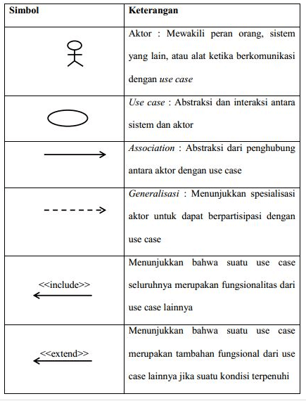

Contoh Use Case dari Studi kasus laundry

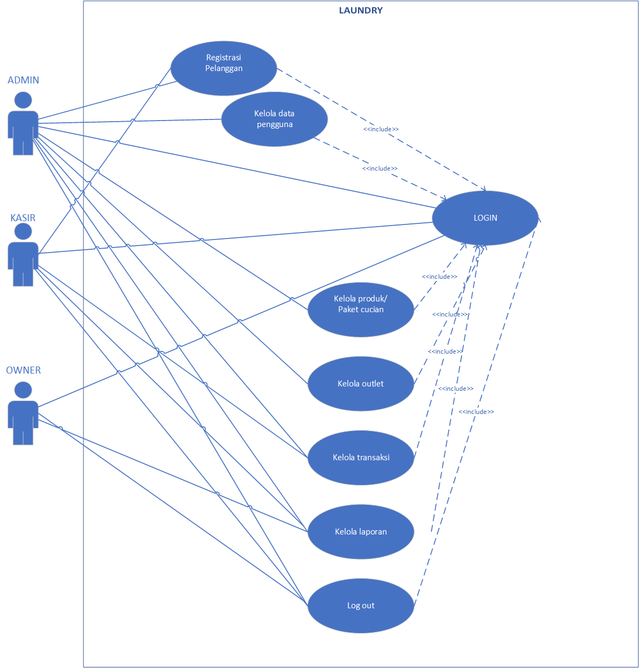

1. **Perancangan activity diagram**

*Activity diagram,* dalam bahasa Indonesia diagram aktivitas, yaitu diagram yang dapat memodelkan proses-proses yang terjadi pada sebuah sistem. Runtutan proses dari suatu sistem digambarkan secara vertikal. *Activity diagram* merupakan pengembangan dari *Use Case* yang memiliki alur aktivitas.

Alur atau aktivitas berupa bisa berupa runtutan menu-menu atau proses bisnis yang terdapat di dalam sistem tersebut. Dalam buku **Rekayasa Perangkat Lunak** karangan Rosa A.S mengatakan, “Diagram aktivitas tidak menjelaskan kelakuan aktor. Dapat diartikan bahwa dalam pembuatan *activity diagram* hanya dapat dipakai untuk menggambarkan alur kerja atau aktivitas sistem saja.”

*Activity diagram*mesti digunakan sejajar (*horizontal*) dengan teknik pemodelan lainnya, seperti diagram *Use Case* dan diagram *State*. Kamu bisa menggunakan *activity* *diagram* agar dapat memodelkan alur kerja sistem dengan baik. *Activity diagram*berfungsi juga untuk menganalisis diagram *use case*dengan cara mendeskripsikan aktor, tindakan yang perlu dilakukan, dan kapan harus terjadi.

Diagram ini menggambarkan sebuah algoritma dan pemodelan sekuensial yang kompleks dengan proses paralel. Selanjutnya mari kita bahas mengenai tujuan dari pada *activity* *diagram* itu sendiri.

### Tujuan Activity Diagram

Berikut beberapa tujuan dari *activity diagram:*

1. Menjelaskan urutan aktivitas dalam suatu proses.
2. Di dalam dunia bisnis biasanya digunakan untuk *modeling* (memperlihatkan urutan proses bisnis).
3. Mudah dalam memahami proses yang ada dalam sistem secara keseluruhan.
4. Merupakan metode perancangan yang terstruktur, mirip dengan *Flowchart*maupun *Data Flow Diagram* (DFD).
5. Mengetahui aktivitas aktor/pengguna berdasarkan *use case/*diagram yang dibuat sebelumnya.

**Komponen – komponen activity diagram**

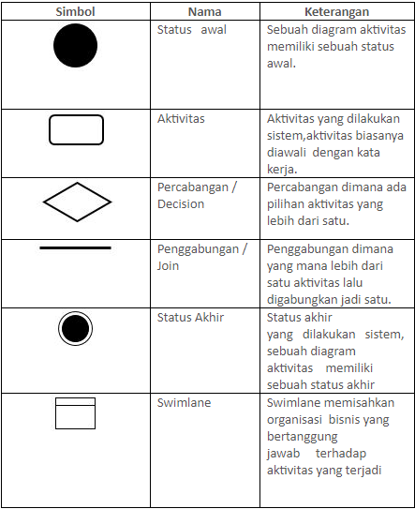

### Berikut penjelasan lengkapnya mengenai komponen-komponen pada *activity diagram* di atas :

* ***Start Point* atau*Initial State*(Titik Mulai/Status Awal)***Start Point* adalah lingkaran hitam kecil. Biasanya digunakan untuk menandakan status awal, tindakan awal, atau titik awal aktivitas untuk setiap *activity diagram*.
* ***Activity* (Aktivitas)***Activity* merupakan aktivitas yang dilakukan atau sedang terjadi dalam sistem. Biasanyadiawali dengan “kata kerja” dari aktivitas yang dilakukan.
* ***Decision*atau Percabangan**Percabangan atau *decision* merupakan suatu titik atau *point*yang mengindikasikan suatu kondisi di mana adanya kemungkinan dalam perbedaan transisi. Hal tersebut diperlukan ketika sistem yang dimiliki memiliki beberapa kemungkinan atau jalan alternatif.
* ***Synchronization****Synchronization*dibagi menjadi 2 bagian, yaitu *fork*dan *join*.
  + *Fork*(percabangan) digunakan untuk memecah *behaviour* (tingkah laku) menjadi *activity*atau *action* (aksi) secara paralel.
  + *Join*(penggabungan) digunakan untuk menghubungkan kembali *activity* dengan *action*secara paralel.
* ***Merge***Menggabungkan *flow*yang sudah dipecah menjadi beberapa bagian oleh suatu *flow*.
* ***Swimlanes***Memecah *activity diagram* menjadi kolom dan baris untuk membagi tanggung jawab objek-objek yang melakukan suatu aktivitas.
* ***Transition***Digunakan untuk menunjukan aktivitas selanjutnya dan sebelumnya.
* **Notasi akhir (*end state*)**Notasi akhir digunakan untuk menandakan proses tersebut berakhir. Pada UML, notasi akhir dapat  digambarkan dengan simbol sebuah *bull’s eye* (mata sapi).

Terkadang menggunakan percabangan (*decision*) dengan *fork*adalah hal yang keliru. Sebab *Decision*digunakan untuk memecah aktivitas yang bersifat kondisional. Contohnya pilihan **Ya** atau **Tidak**, jika opsi **Ya,**maka terjadi aksi baru dan jika **Tidak,** maka menolak aksi baru. Sedangkan *fork*digunakan untuk memecah behaviour menjadi aktivitas yang paralel, contohnya seperti pengguna dapat memilih, menambah, mengubah, serta bisa juga menghapus.

Contoh dari activity diagram laundry

Activity Login

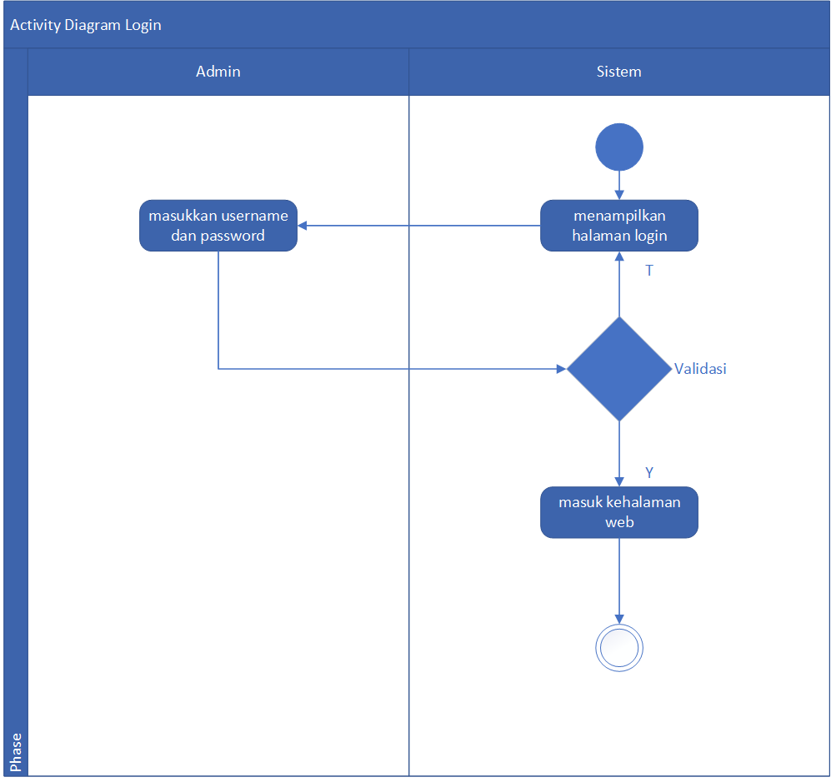

Activity Registrasi Pelanggan

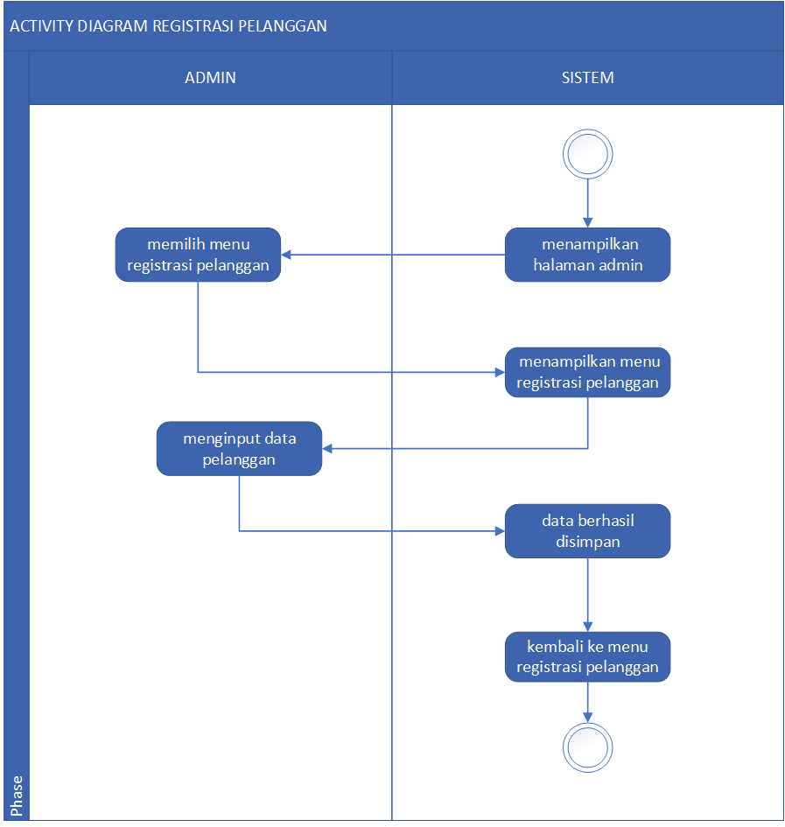

Activity Kelola Data Pengguna

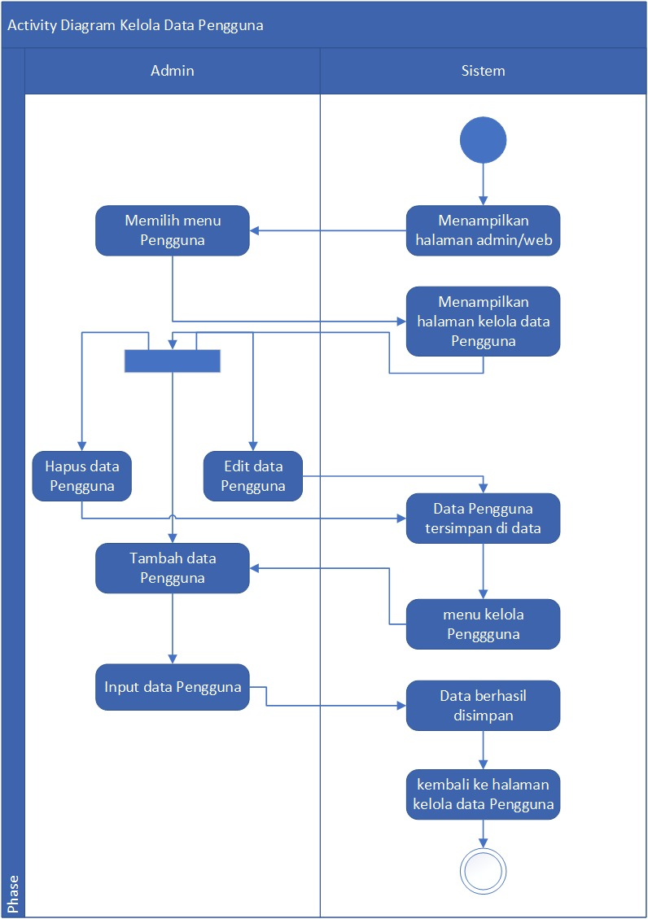

Activity Kelola Produk atau Paket Cucian

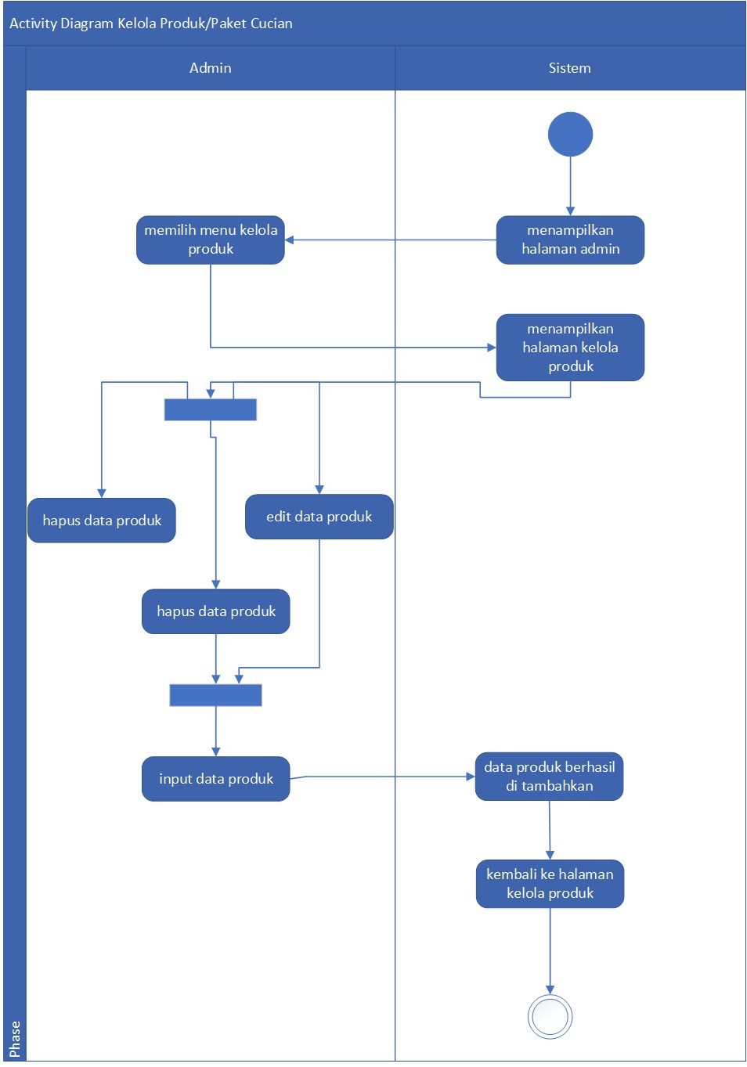

Activity Kelola Outlet

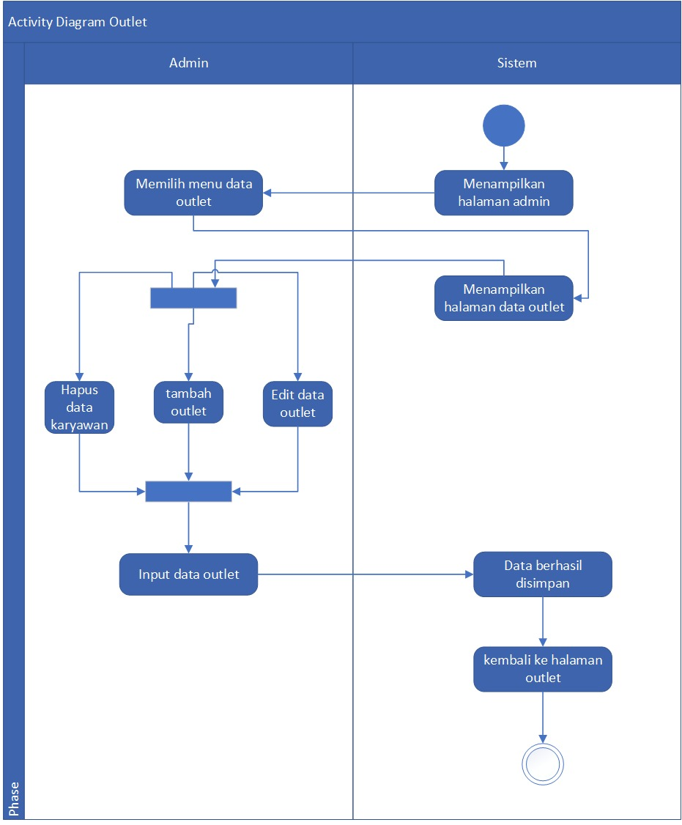

Activity KelolaTransaksi

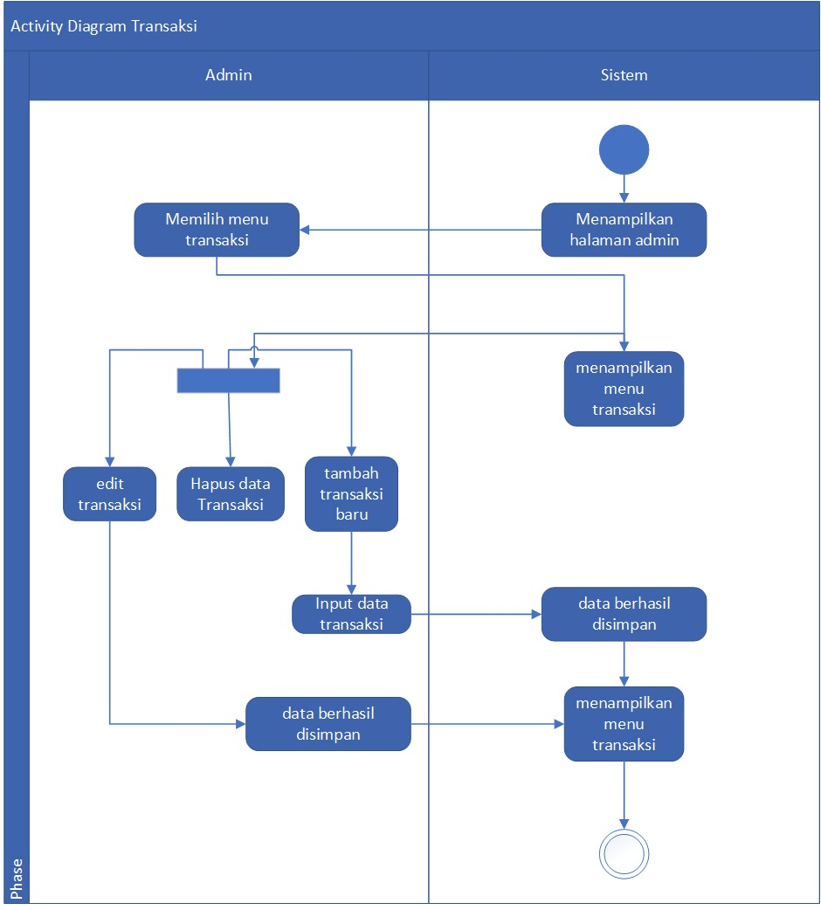

Activity Kelola Laporan

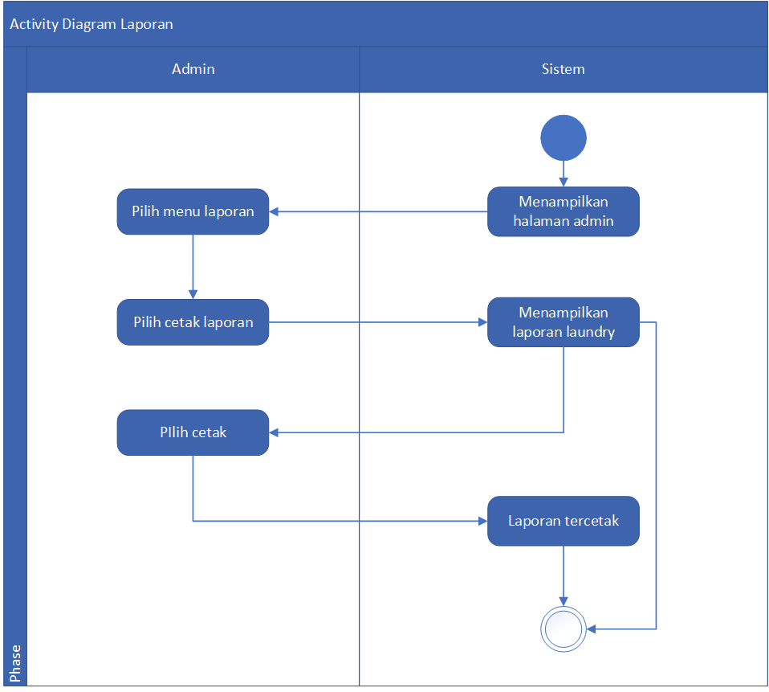

Activity Logout

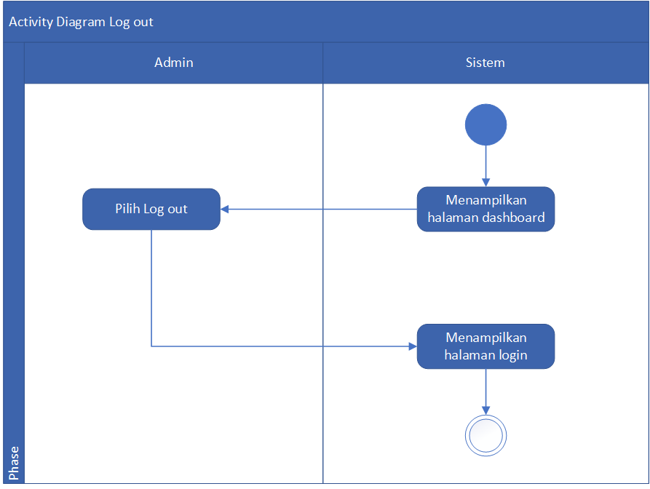

1. **Perancangan arsitektur aplikasi (DFD)**

DFD adalah suatu diagram yang menggambarkan aliran data dari sebuah proses yang sering disebut dengan sistem informasi. Di dalam *data flow diagram*juga menyediakan informasi mengenai *input*dan *output* dari tiap entitas dan proses itu sendiri.

Dalam diagram alir data juga tidak mempunyai kontrol terhadap *flow*-nya, sehingga tidak adanya aturan terkait keputusan atau pengulangan. Bentuk penggambaran berupa data *flowchart*dengan skema yang lebih spesifik. Menurut Kenneth Kozar, tujuan dari adanya DFD sendiri adalah sebagai penyedia atau menjembatani antara pengguna dengan sistem.

*Data flow diagram*berbeda dengan UML (*Unified Modelling Language*), dimana hal mendasar yang menjadi pembeda antara kedua skema tersebut terletak pada *flow*dan *objective*penyampaian informasi di dalamnya.

**Fungsi Data Flow Diagram**

Secara fundamental, terdapat tiga fungsi dari pembuatan diagram alir data untuk kebutuhan software development Berikut ini merupakan penjelasan dari masing-masing fungsi di bawah ini.

**1. Menyampaikan Rancangan Sistem**

Dengan pembuatan DFD, maka proses penyampaian informasi menjadi lebih mudah dengan tampilan visual yang *simple*dan dapat dimengerti oleh tiap *stakeholder*. Dimana, data yang disajikan

mampu menggambarkan alur data secara terstruktur dengan pendekatan yang lebih efisien.

**2. Menggambarkan Suatu Sistem**

Fungsi yang kedua, DFD dapat membantu proses penggambaran sistem sebagai jaringan fungsional. Maksudnya adalah, di dalam jaringan terdapat berbagai komponen yang saling terhubung menggunakan alur data.

**3. Perancangan Model**

Fungsi yang terakhir, diagram ini juga dapat membuat rancangan model baru dengan menekankan pada fungsi sistem tertentu. Hal tersebut dapat dimanfaatkan untuk melihat bagian yang lebih detail dari diagram alir data tersebut.

**Simbol – Simbol dalam DFD**

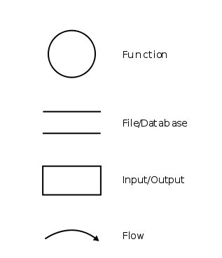

### 1. Data Store

*Data store*adalah *file*untuk menyimpan data yang digunakan untuk proses selanjutnya. Dapat dikatakan juga, sama seperti basis dara (*database*). Pada umumnya, *data store*berupa tabel yang dapat diolah, serta mampu terhubung dengan setidaknya satu masukan dan satu keluaran. Penggambaran atau simbol *data store*berupa dua garis sejajar.

### 2. Data Flow

*Data flow*merupakan arus data yang mengalir antara *terminator, proses,*dan *data store.* *Data flow*digambarkan dengan simbol tanda panah, dan fungsi utamanya adalah untuk mengalirkan informasi dari satu sistem ke sistem yang lain.

### 3. External Entity

*External entity*atau lebih sering disebut dengan *terminator* merupakan pihak di luar sistem, dapat berupa individu, divisi, perusahaan, atau sistem yang lainnya. *Terminator*dapat memberikan masukan atau keluaran terhadap sistem. Simbol dari *external entity*dilambangkan dengan persegi panjang atau kotak.

### 4. Process

*Process*dilakukan oleh mesin dengan mengubah *input*menjadi *output* dengan format yang berbeda. Simbol proses digambarkan dalam bentuk lingkaran, oval, atau persegi panjang dengan tambahan sudut bundar.

**contoh dari data flow diagram laundry**

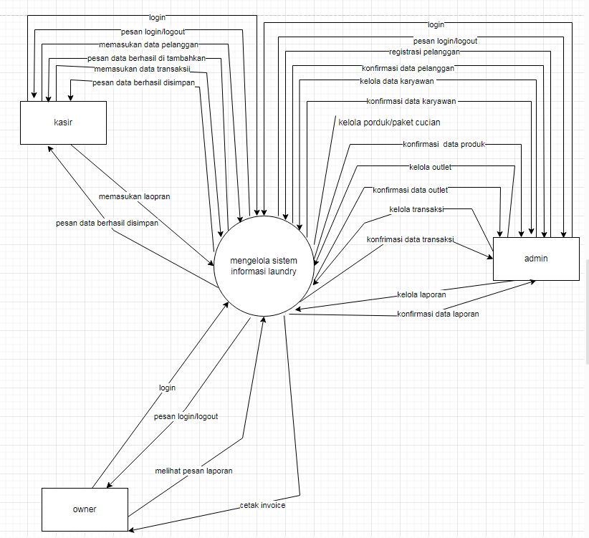

* **Perancangan user interferce**

Prototype tampilan login

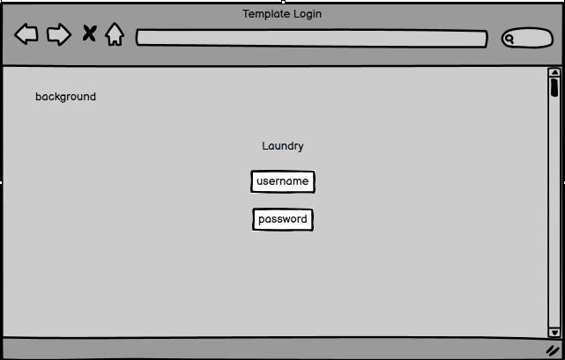

Prototype tampilan home

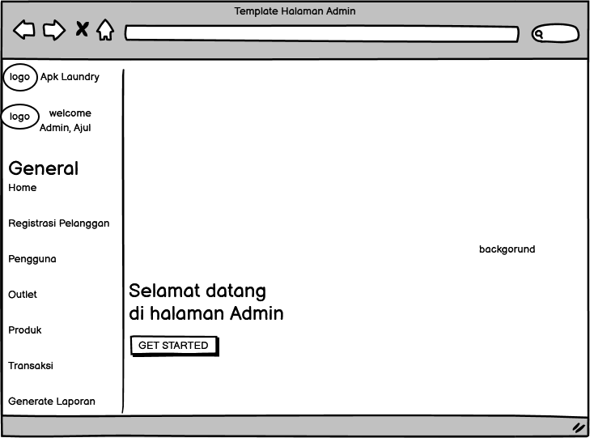

Prototype registrasi pelanggan

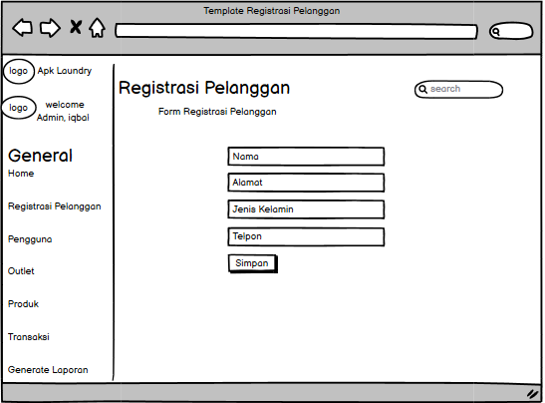

Prototype daftar pengguna

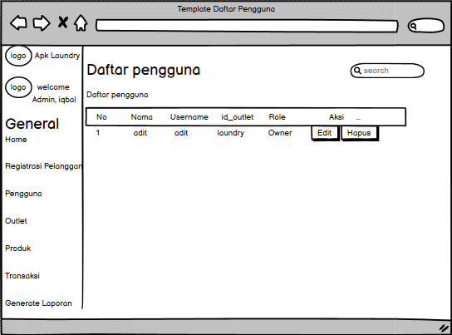

Prototype tambah pengguna

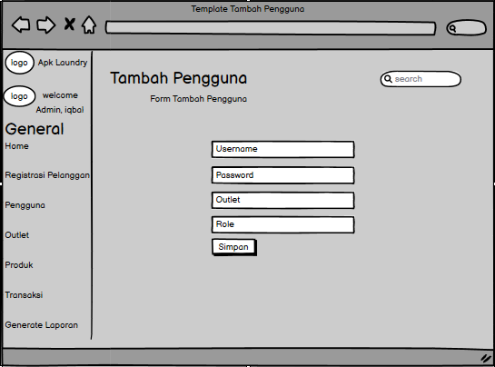

Prototype daftar outlet

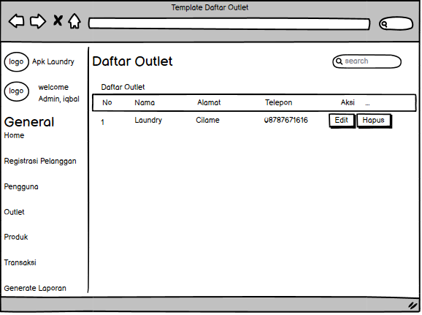

Prototype tambah outlet

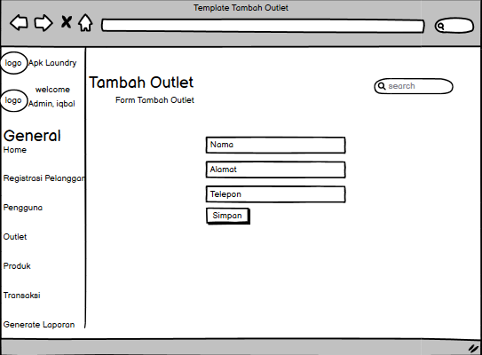

Prototype edit outlet

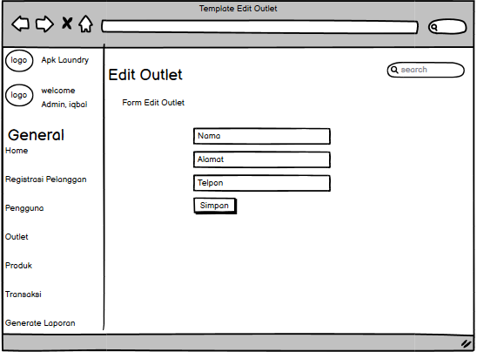

Prototype daftar produk

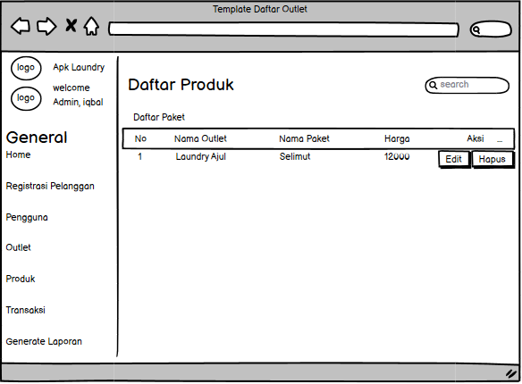

Prototype tambahproduk

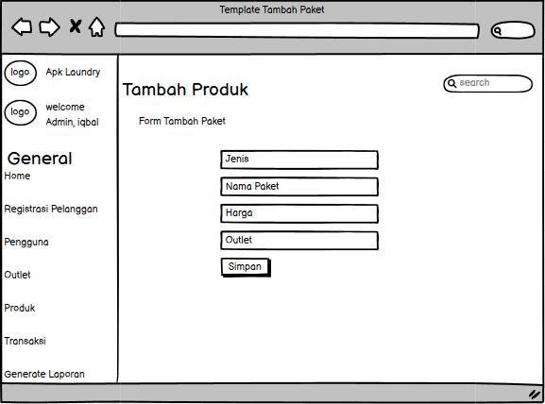

Prototype edit produk

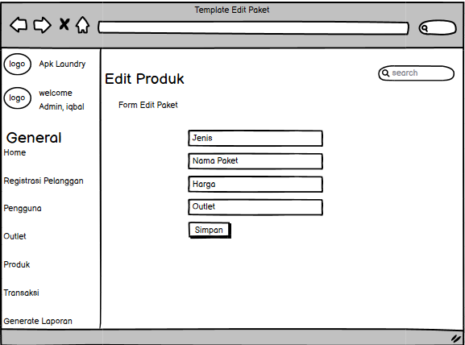

Prototype daftar transaksi

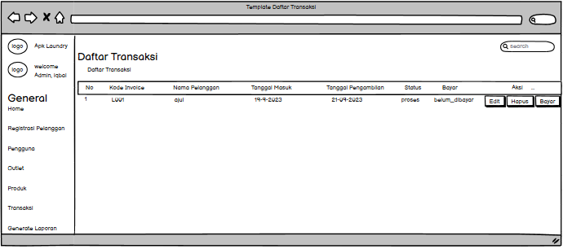

Prototype tambahtransaksi

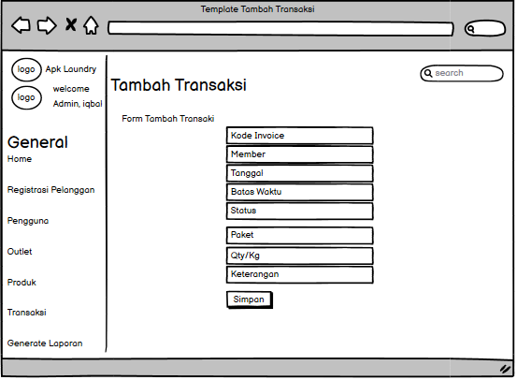

Prototype edit transaksi

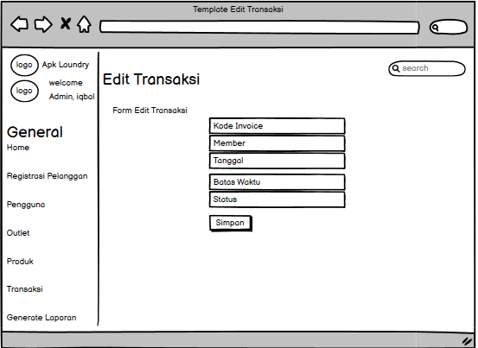

Prototype bayar transaksi

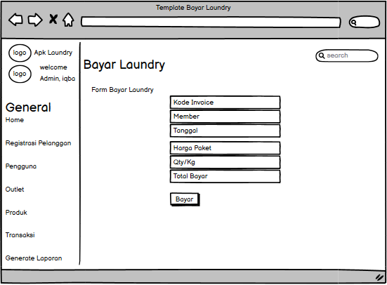

Prototype generated laporan

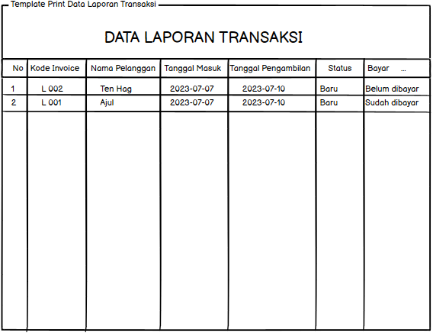

* **Design database(ERD)**

ERD (Entity Relationship Diagram) atau diagram hubungan entitas adalah sebuah diagram yang digunakan untuk perancangan suatu database dan menunjukan relasi atau hubungan antar objek atau entitas beserta atribut-atributnya secara detail. Dengan menggunakan ERD, sistem database yang sedang dibentuk dapat digambarkan dengan lebih terstruktur dan terlihat rapi.

Selain digunakan dalam perancangan database, ERD sendiri sering digunakan untuk debugging database jika terjadi masalah pada database. Untuk melakukan debug pada database bukanlah hal yang mudah, terlebih lagi jika database yang mengalami masalah memiliki banyak tabel dan memerlukan penulisan SQL yang kompleks. Dengan menggambarkan skema database menggunakan ERD, kamu menjadi lebih mudah untuk menemukan permasalahan yang terjadi dalam database dan menyelesaikan masalah dengan mudah.

**Model Data ERD**

Sebelum membuat perancangan sistem yang tepat, kamu harus terlebih dahulu mengetahui jenis model data yang digunakan. Karena model data tersebut nantinya akan berpengaruh dalam pengembangan sistem. Model ini juga berguna untuk membuat dokumentasi dari segala bentuk arsitektur data. Model ini dibagi ke dalam tiga model. Berikut adalah penjelasannya.

**Model data konseptual**  
Model data ini adalah model data paling tinggi karena di dalamnya berisi data-data yang detail. Data konseptual ini dapat kamu gunakan sebagai dasar untuk membuat satu atau lebih model data logis. Tujuan dari pengembangan model data konseptual adalah untuk memberikan gambaran yang jelas mengenai struktur database yang terdiri dari entitas dan relasi antara setiap entitas.

**Model data logis**  
Berikutnya adalah model data logis. Model data logis ini adalah pengembangan dari model data konseptual, itu sebabnya dalam proses pembuatannya model data ini dibuat lebih rinci dari model data konseptual dan dibuat setelah model data konseptual selesai dibuat. Model ini digunakan untuk menambahkan informasi secara eksplisit kedalam unsur-unsur model konseptual. Terdapat juga beberapa komponen dalam model data ini, seperti entitas data master, operasional, dan transaksional.

**Model data fisik**  
Yang terakhir adalah model data fisik. Model data fisik adalah pengembangan dari masing-masing model data logis. Model data ini biasanya digunakan untuk merancang sebuah database.

**Komponen ERD**

Setelah mengetahui apa saja model data dari ER diagram, sekarang kita akan membahas komponen-komponen yang digunakan dalam membuat ER diagram. Dalam sebuah ERD sendiri terdapat empat komponen utama untuk memodelkan suatu sistem. Berikut adalah komponen-komponennya.

**Entitas**  
Yang pertama adalah entitas. Entitas merupakan sekumpulan objek yang dapat diidentifikasi secara unik dan berbeda satu dengan yang lainnya. Entitas ini biasanya digambarkan dengan lambang persegi panjang.

Lalu, ada juga yang dinamakan “Entitas lemah”. Entitas lemah ini digambarkan dengan lambang persegi panjang kecil di dalam persegi panjang yang lebih besar. Mengapa disebut dengan entitas lemah? Karena entitas tersebut harus terhubung langsung dengan entitas lain, sebab entitas lemah ini tidak dapat diidentifikasi secara unik.

**Atribut**  
Selanjutnya adalah atribut. Setiap entitas pasti memiliki atribut yang berfungsi untuk menjelaskan atau mendeskripsikan karakteristik dari entitas tersebut. Ada beberapa jenis atribut yang biasa digunakan dalam ERD. Berikut adalah jenis-jenisnya.

**Atribut kunci**  
Atribut kunci atau Key Attributes adalah atribut yang berfungsi untuk menentukan data yang bersifat penting. Biasanya atribut kunci ini berbentuk angka atau numerik. Contoh dari atribut ini adalah No. KTP, NIM (Nomor Induk Mahasiswa), dan lain-lain. Atribut kunci ini dilambangkan dengan lingkaran lonjong dengan keterangan di dalamnya yang diberi garis bawah.

**Atribut simpel**  
Berikutnya adalah atribut simpel. Atribut simpel adalah atribut yang tidak dapat dipecah lagi dan bernilai tunggal. Contoh dari atribut ini adalah alamat kantor, nama penerbit, dan lain-lain.

**Atribut multinilai**  
Atribut multinilai atau Multivalue Attributes adalah atribut yang memiliki atribut lebih dari satu nilai. Contoh dari atribut ini adalah sebuah website artikel yang memiliki beberapa penulis.

**Atribut gabungan**  
Selanjutnya adalah atribut gabungan atau Composite Attributes. Atribut gabungan adalah atribut yang terdiri dari beberapa atribut yang berukuran lebih kecil dan memiliki arti tertentu. Contoh dari atribut ini adalah sebuah nama yang terdiri atas nama depan, nama tengah, dan nama belakang.

**Atribut derivvatif**  
Yang terakhir adalah atribut derivatif. Atribut derivatif adalah atribut yang dihasilkan dari atribut lain dan atributnya tidak wajib untuk ditulis dalam Entity Relationship Diagram. Contoh dari atribut ini adalah selisih harga, usia, dan kelas.

**Relasi**  
Komponen ketiga adalah relasi atau relation. Relasi dalam ERD adalah hubungan yang terjadi antara satu atau lebih entitas. Relasi sendiri sering disebut dengan proses. Komponen ini digambarkan dengan lambang belah ketupat. Terdapat tiga jenis relasi yang digunakan dalam ERD dan perlu kamu ketahui, berikut adalah jenisnya.

**One to one**  
One to one berarti setiap entitas hanya dapat memiliki relasi dengan satu entitas lain. Contohnya seperti data mahasiswa dengan NIM (Nomor Induk Siswa).

**One to many**  
One to many memiliki arti satu entitas dapat memiliki relasi dengan beberapa entitas, begitu pula sebaliknya. Contoh dari implementasi one to many ini adalah jurusan dengan mahasiswanya.

**Many to many**  
Many to many memiliki arti setiap entitas yang ada dapat memiliki relasi dengan entitas lain, begitu pula sebaliknya. Contoh dari relasi ini adalah mahasiswa dengan data terkait UKM (Unit Kegiatan Mahasiswa).

**Garis**  
Komponen terakhir adalah garis. Dalam ERD sendiri garis digunakan untuk menunjukkan hubungan entitas dalam ERD. Selain menjadi penghubung, garis juga dapat menunjukkan alur atau flow dari suatu ERD.

Contoh dari ERD laundry

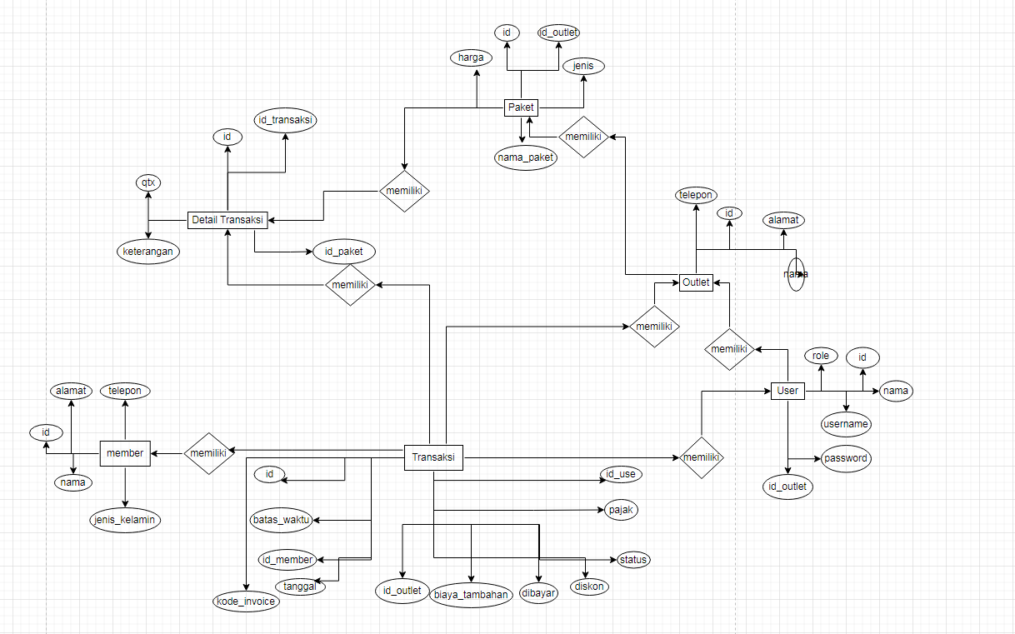

* **Design struktur menu**

Struktur menu adalah bentuk umum dari suatu rancangan aplikasi untuk memudahkan pengguna dalam menjalankan aplikasi smartphone. Sehingga saat menjalankan aplikasi, pengguna tidak mengalami kesulitan dalam memilih menu- menu yang diinginkan.

**contoh design struktur menu laundry**

**Admin**

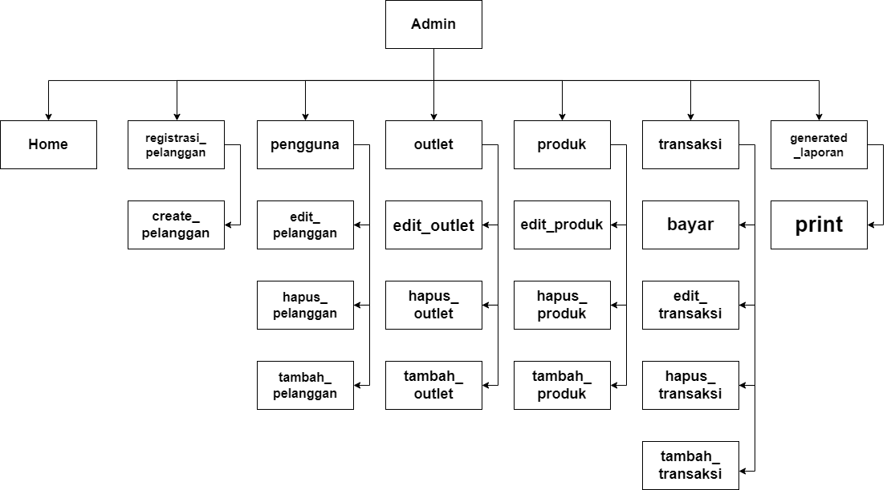

**Owner**

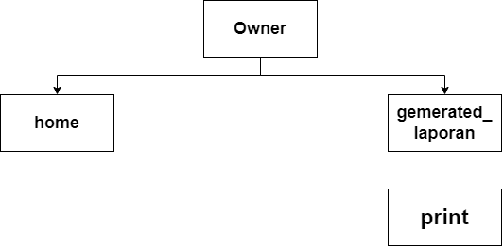

**Kasir**

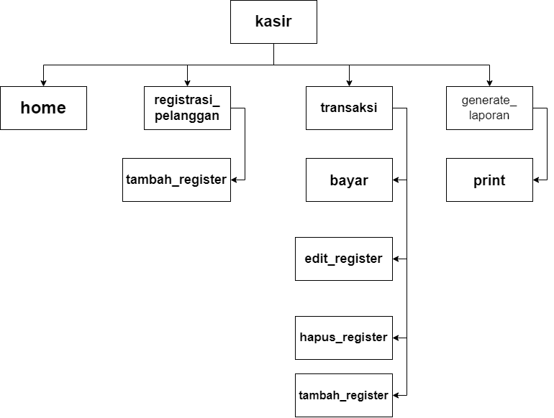

**SS UI**

**SS BASISDATA**

**Tb_member**

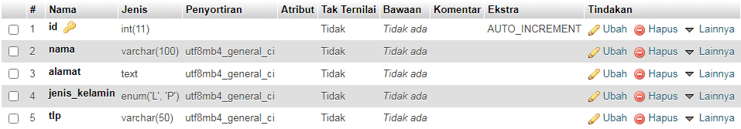

Tb_outlet

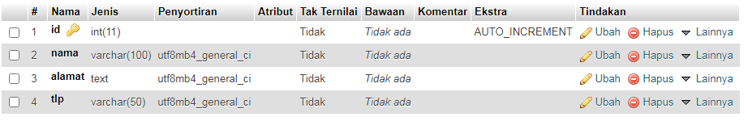

Tb_user

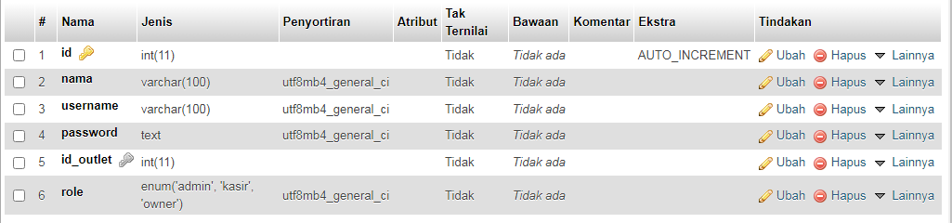

Tb_paket

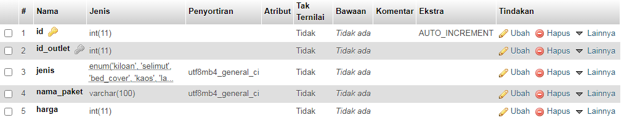

Tb_transaksi

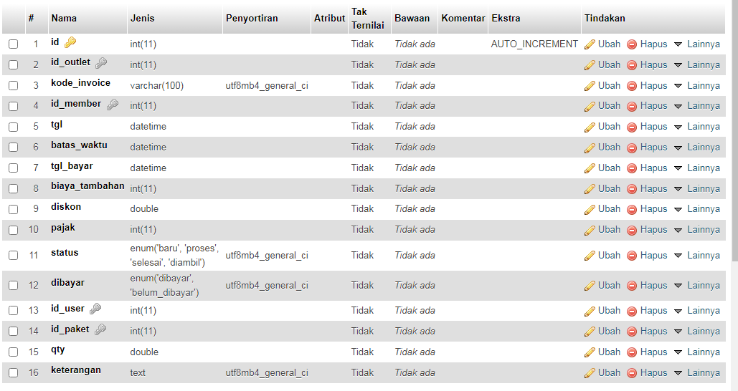

**SS CODINGAN**

**C_koneksi**

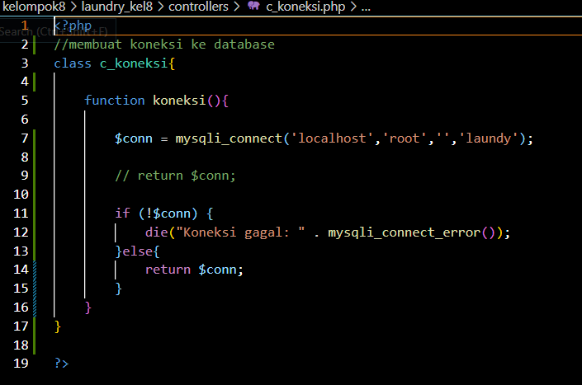

**C.login**

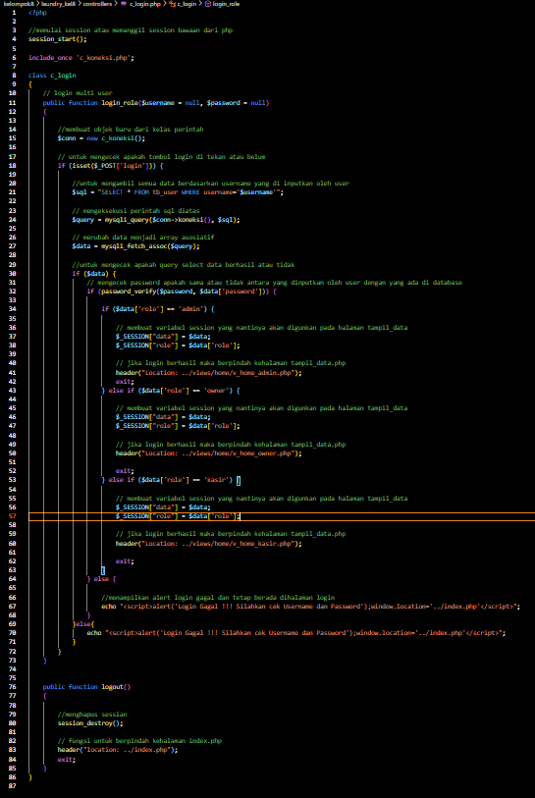

C_outlet

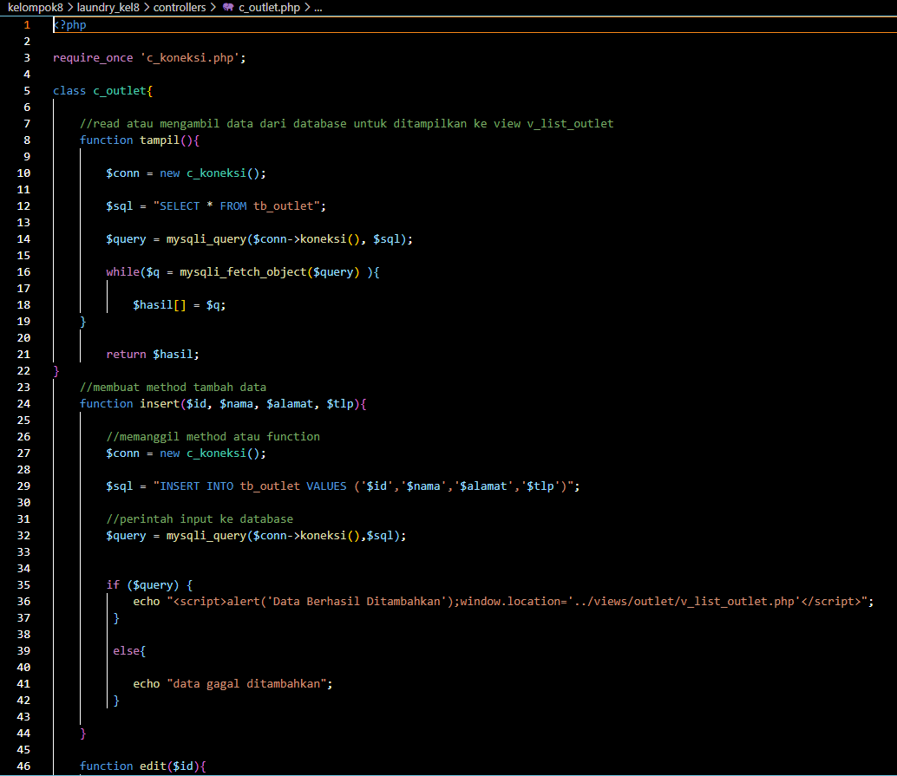

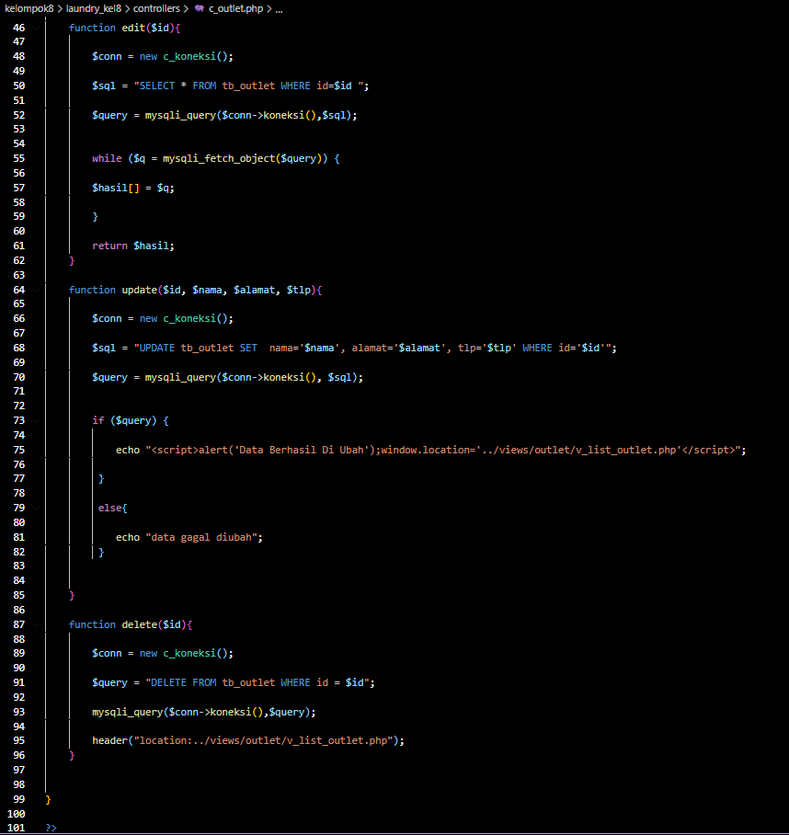

C_pelanggan

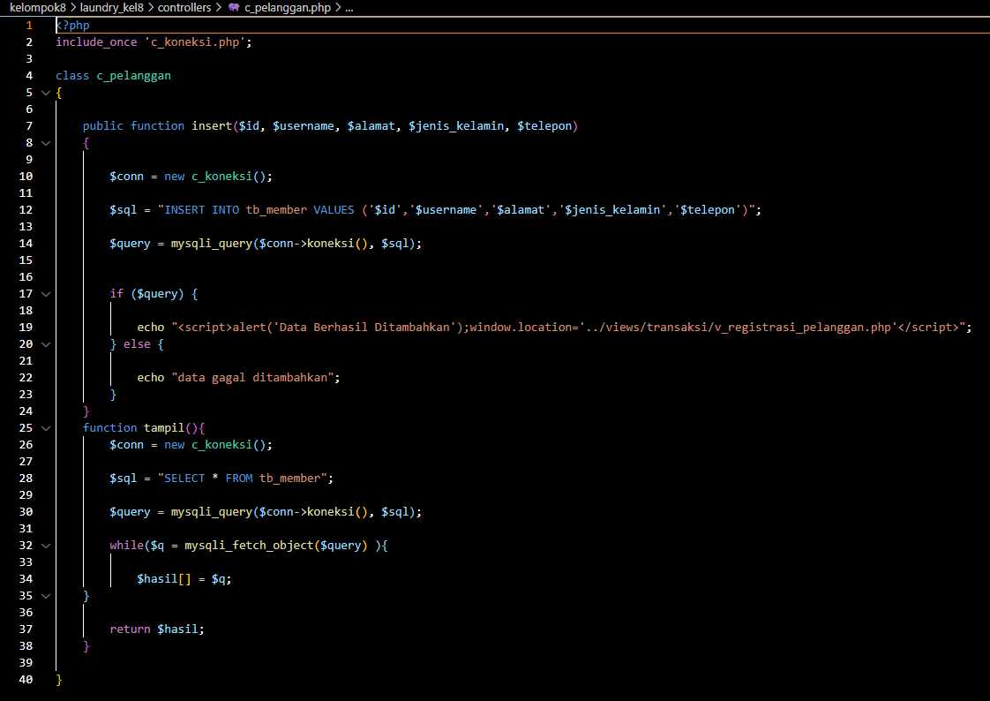

C_pengguna

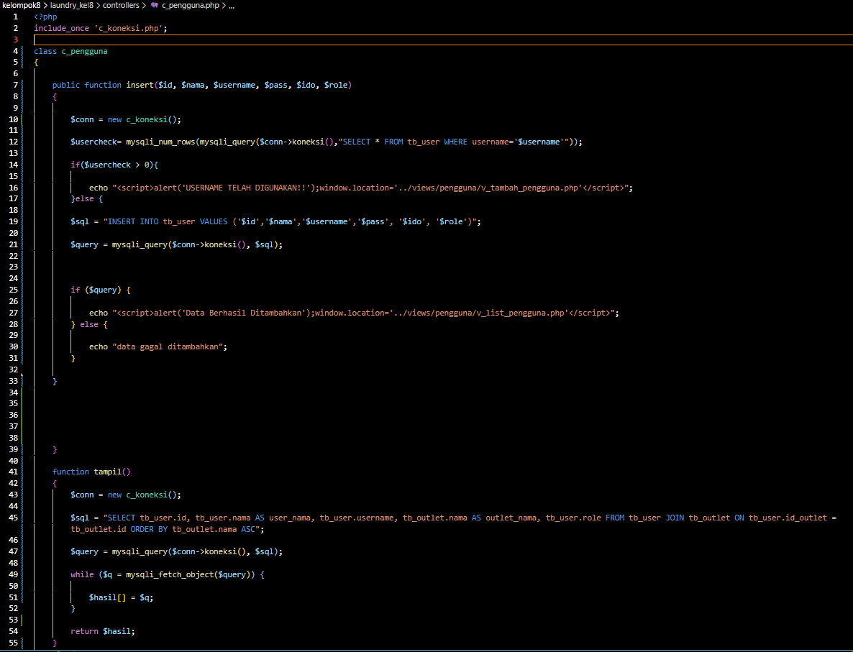

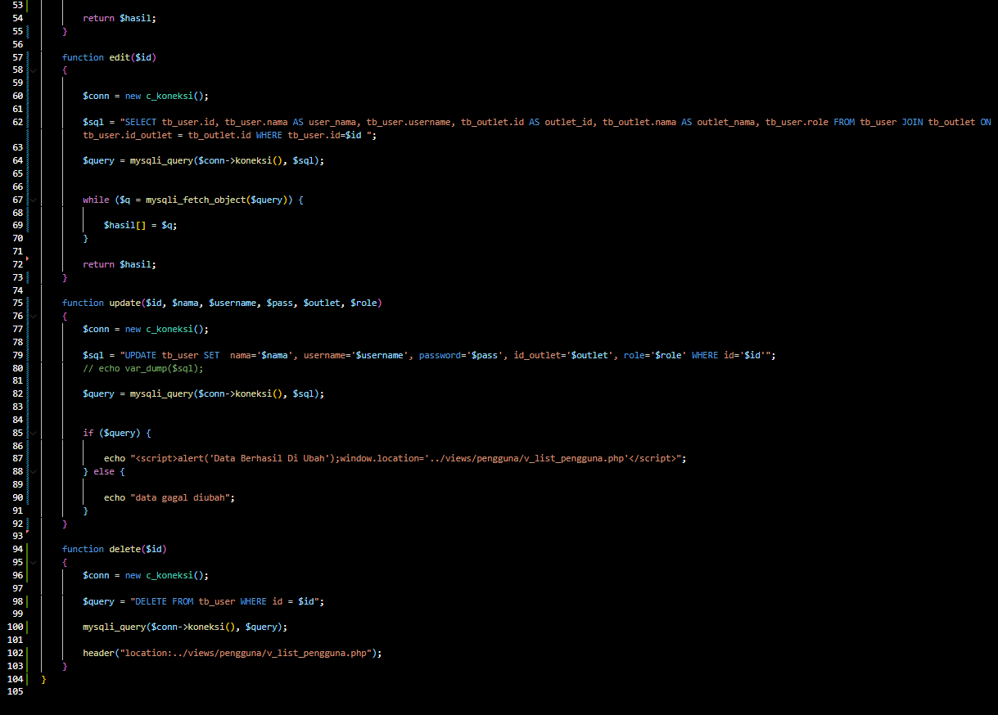

C_produk

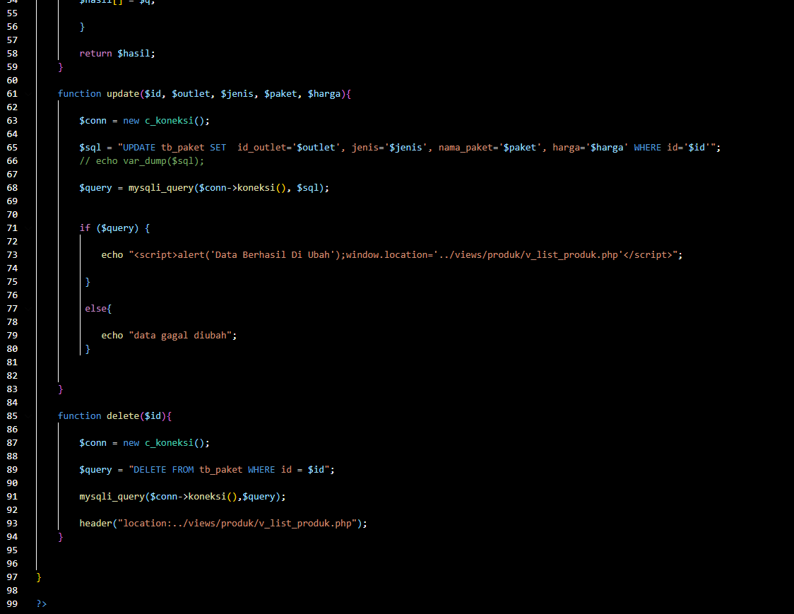

C.transaksi

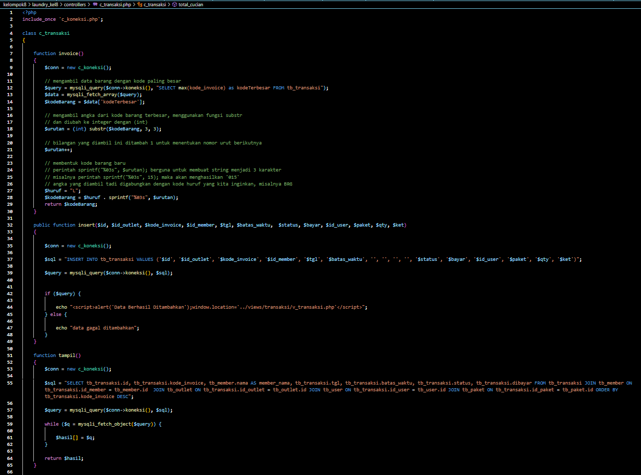

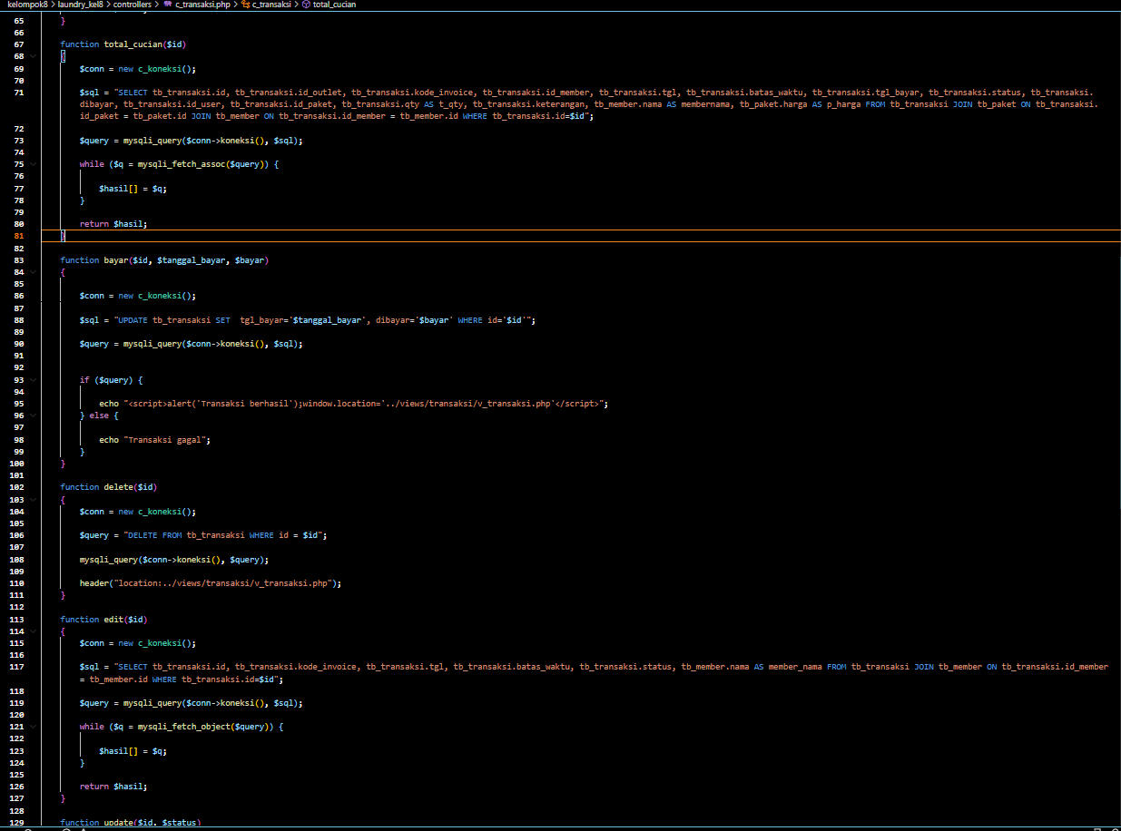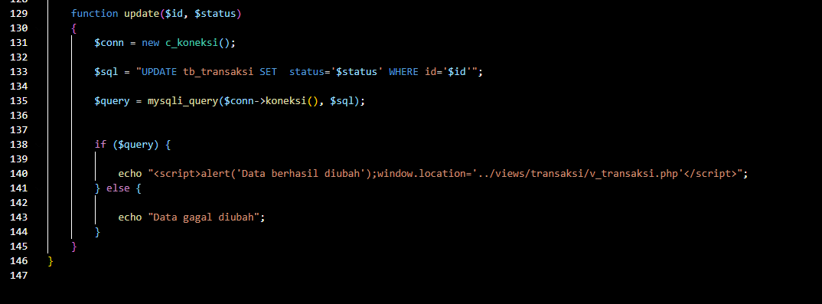

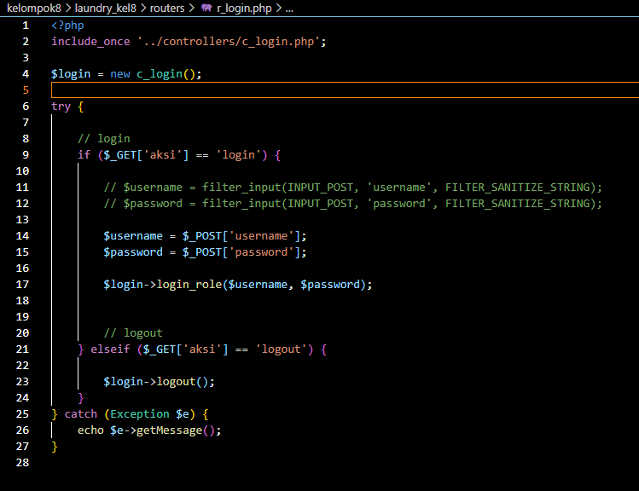

R_login



R_outlet

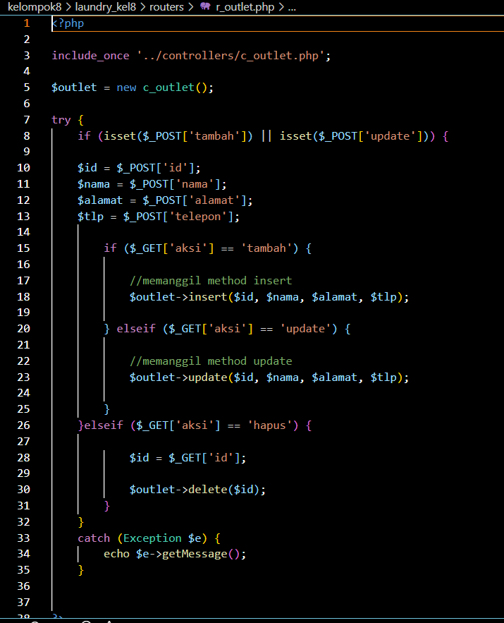

R_pelanggan

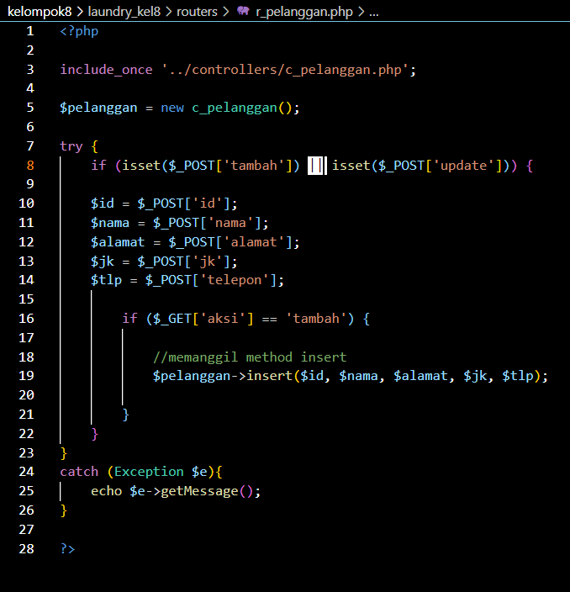

R_pengguna

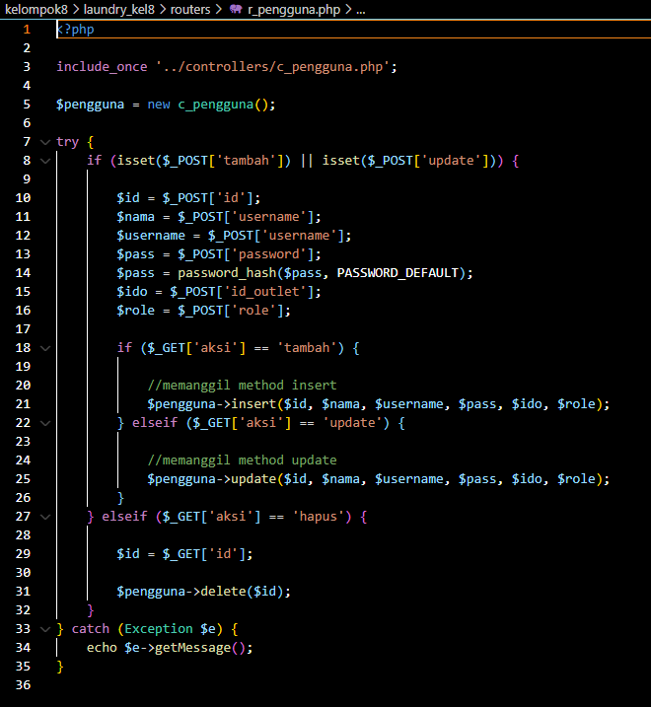

R_produk

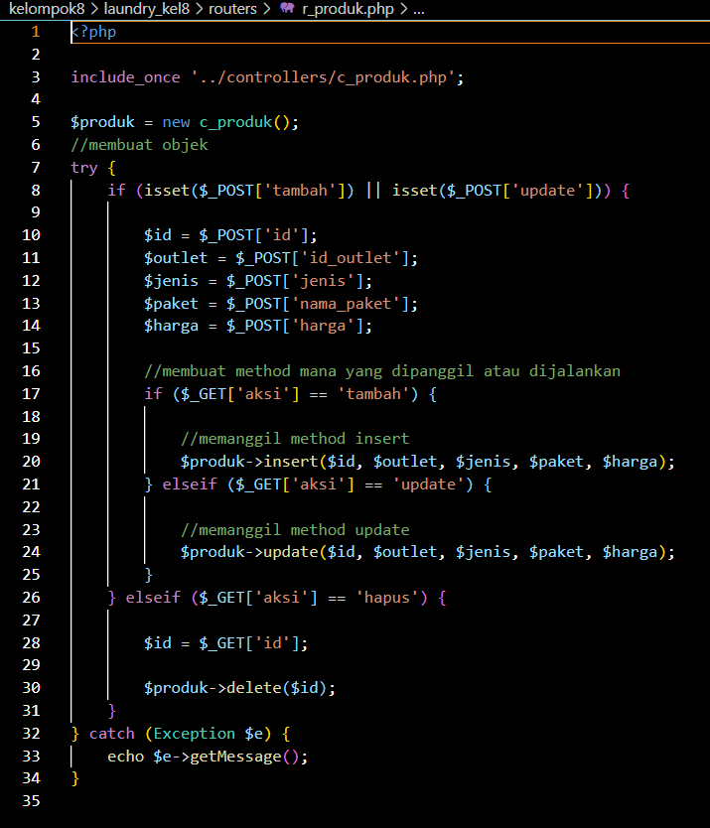

R_transaksi

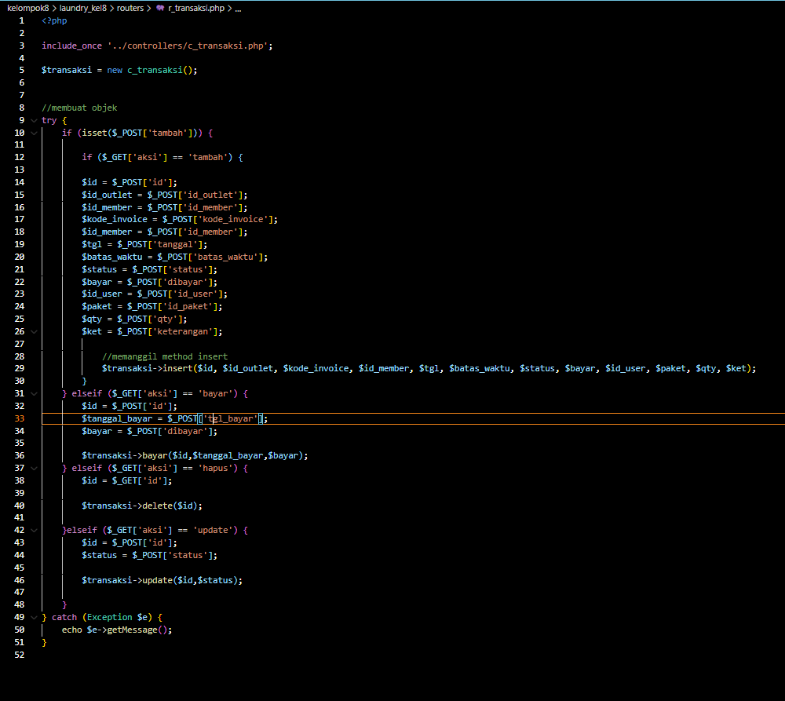

Footer

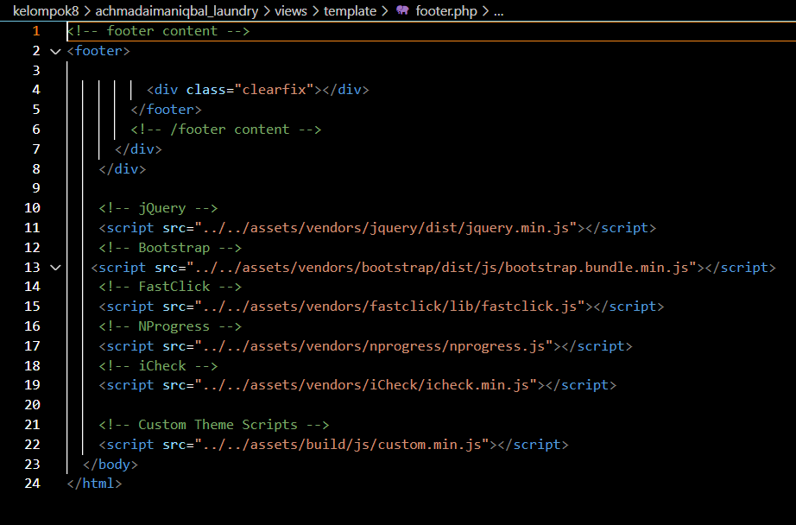

Header

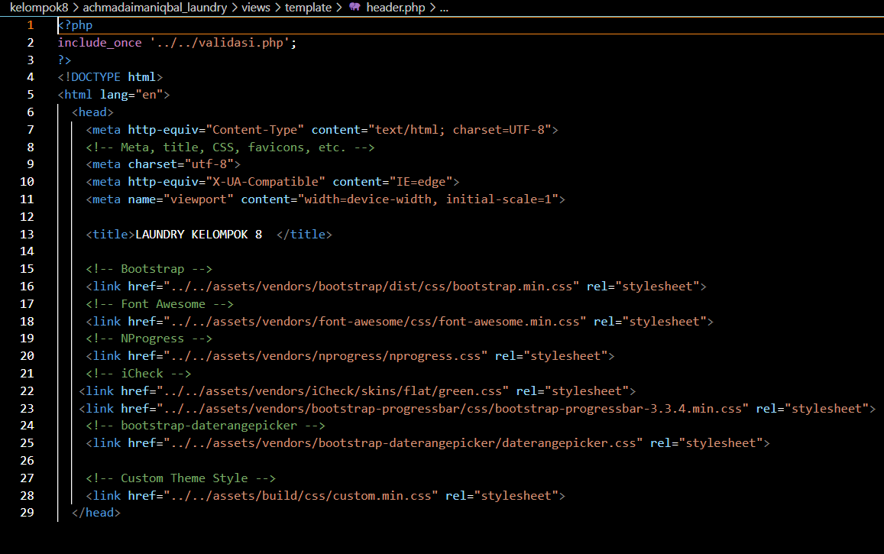

Sidebar

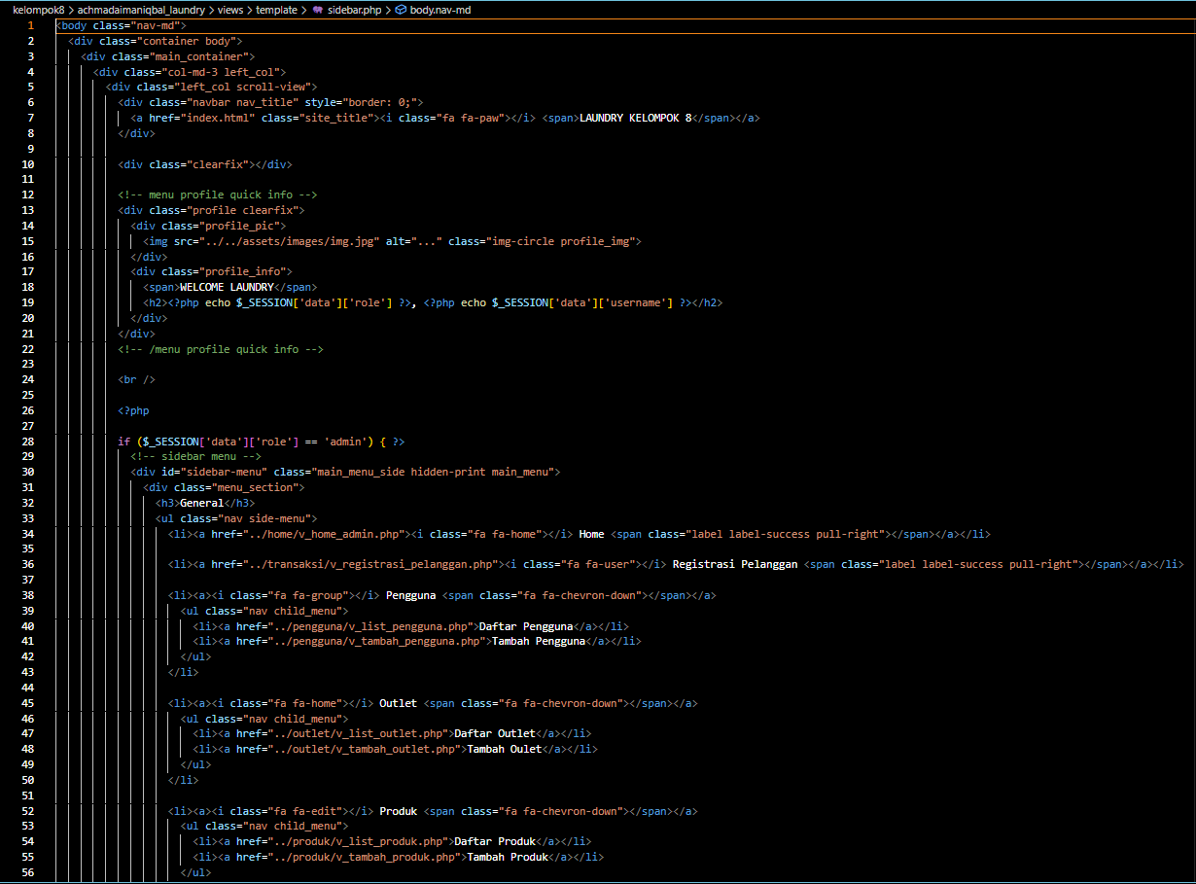

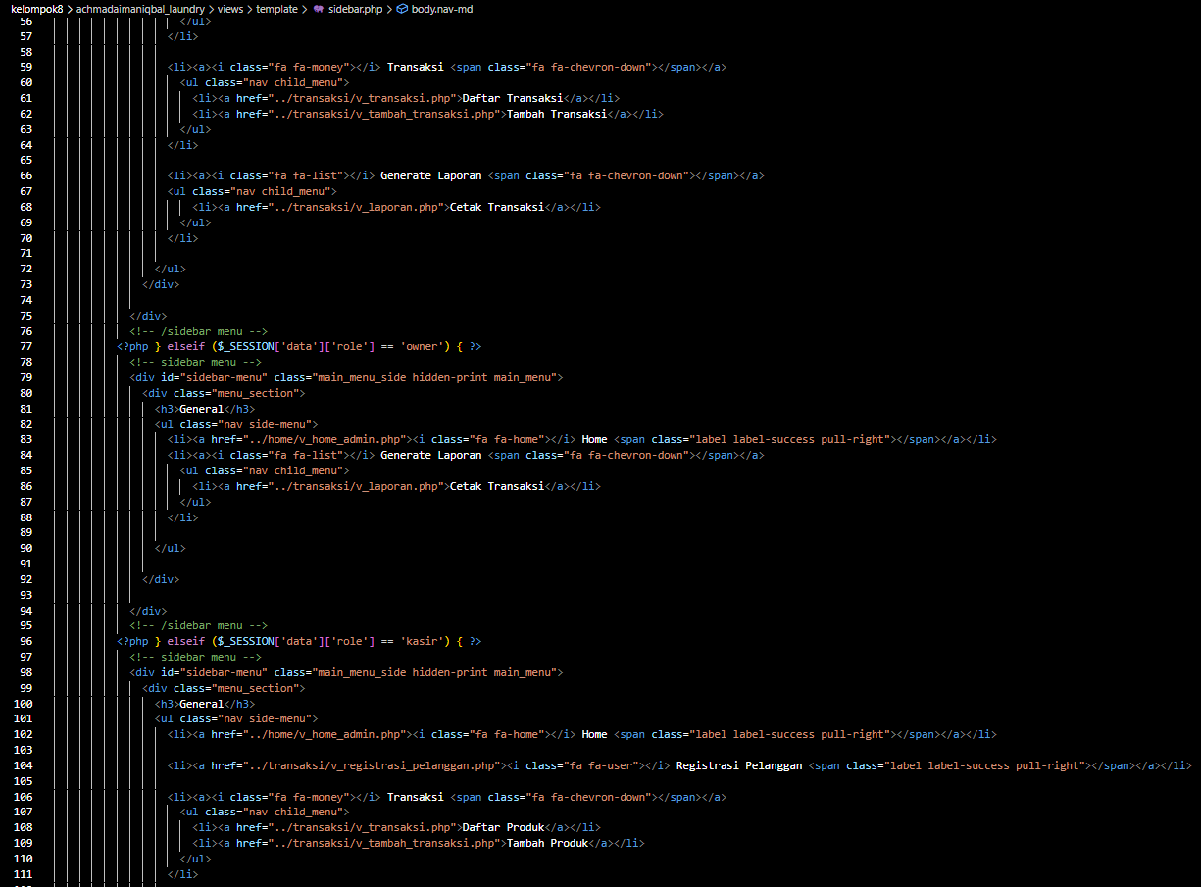

Topbar

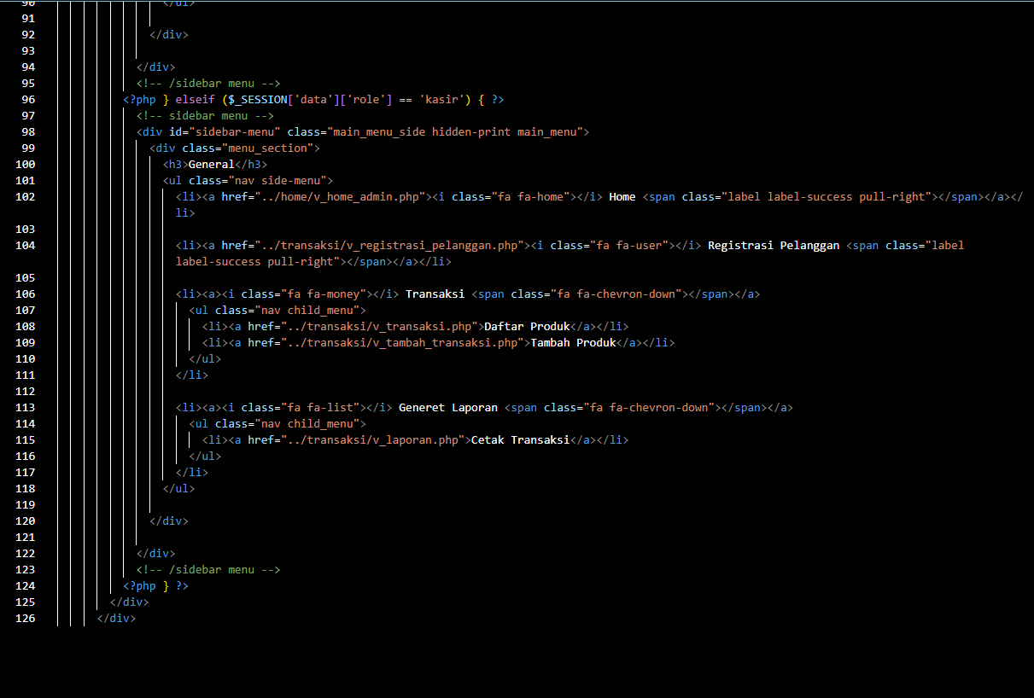

V_login

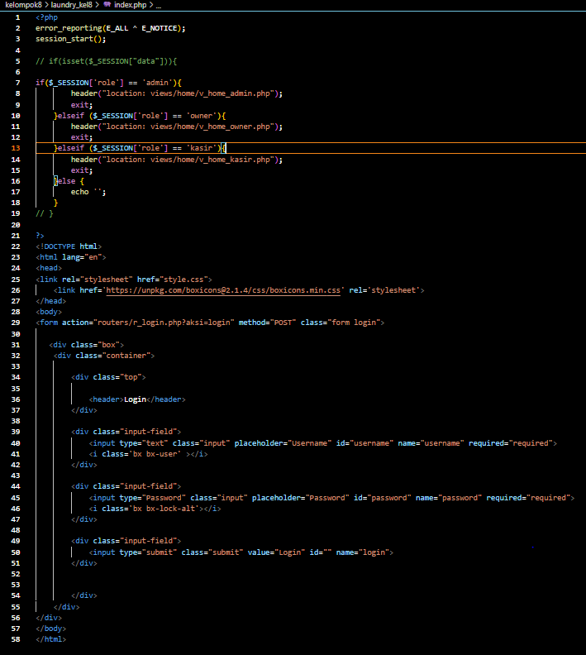

V_tambah_0utlet

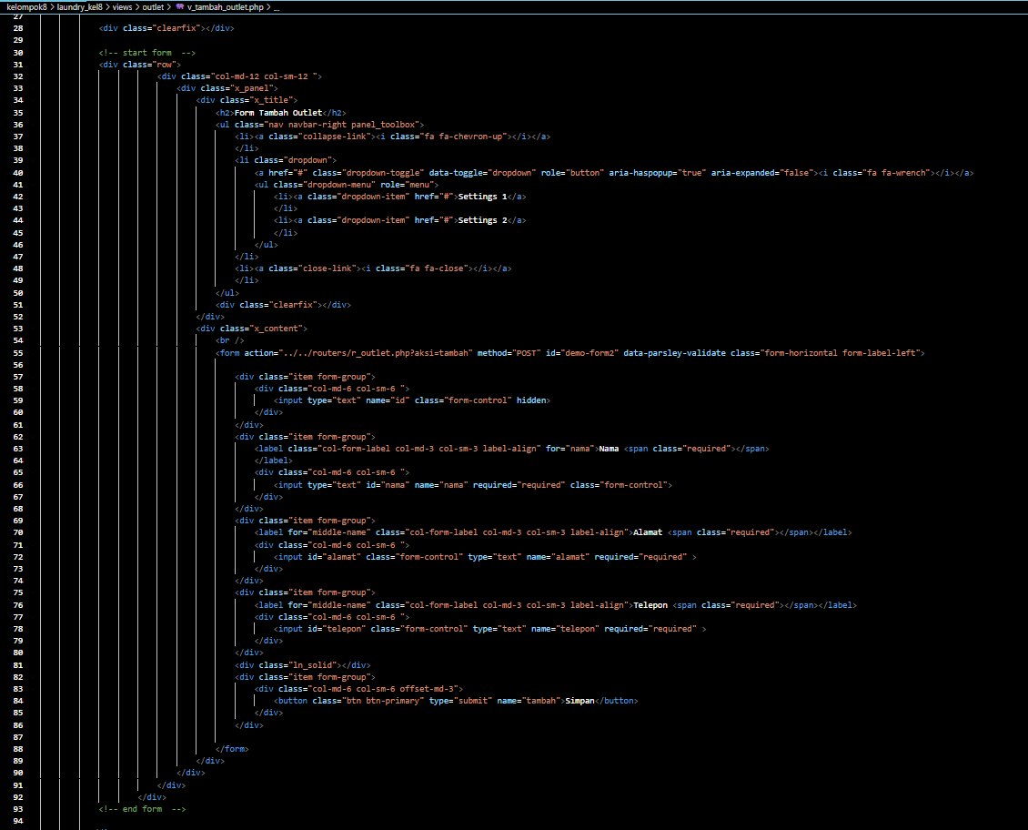

V_list_outlet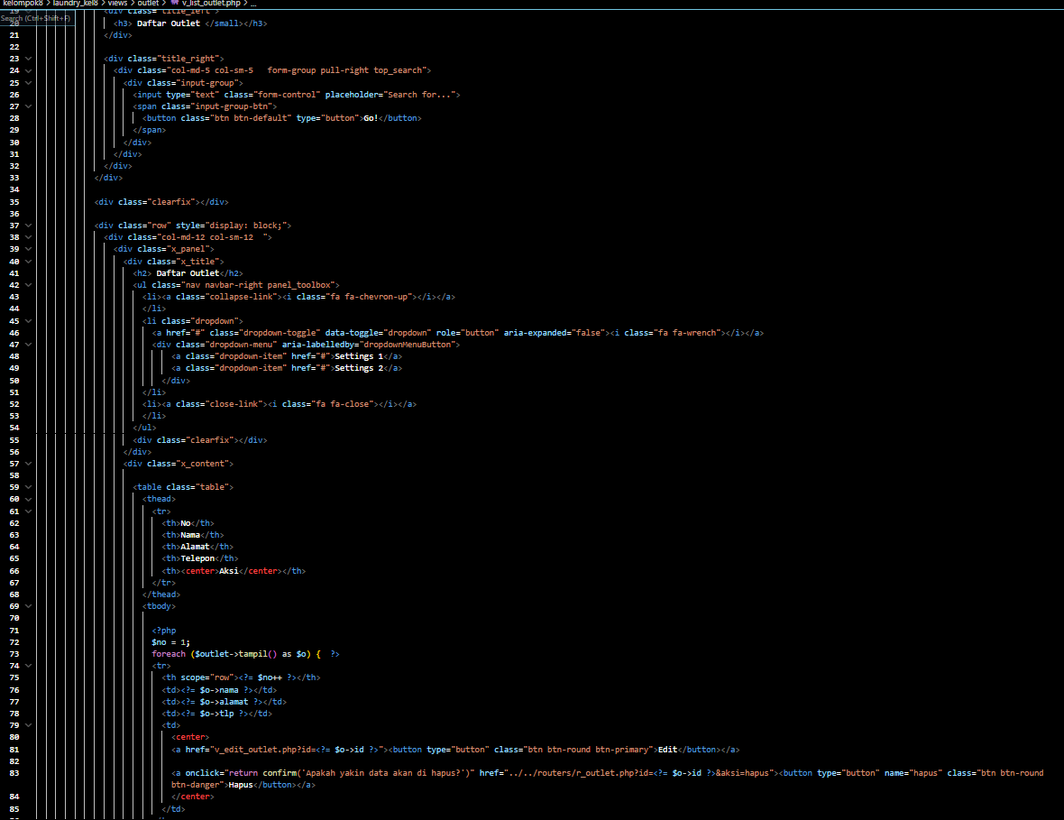

V_edit_outlet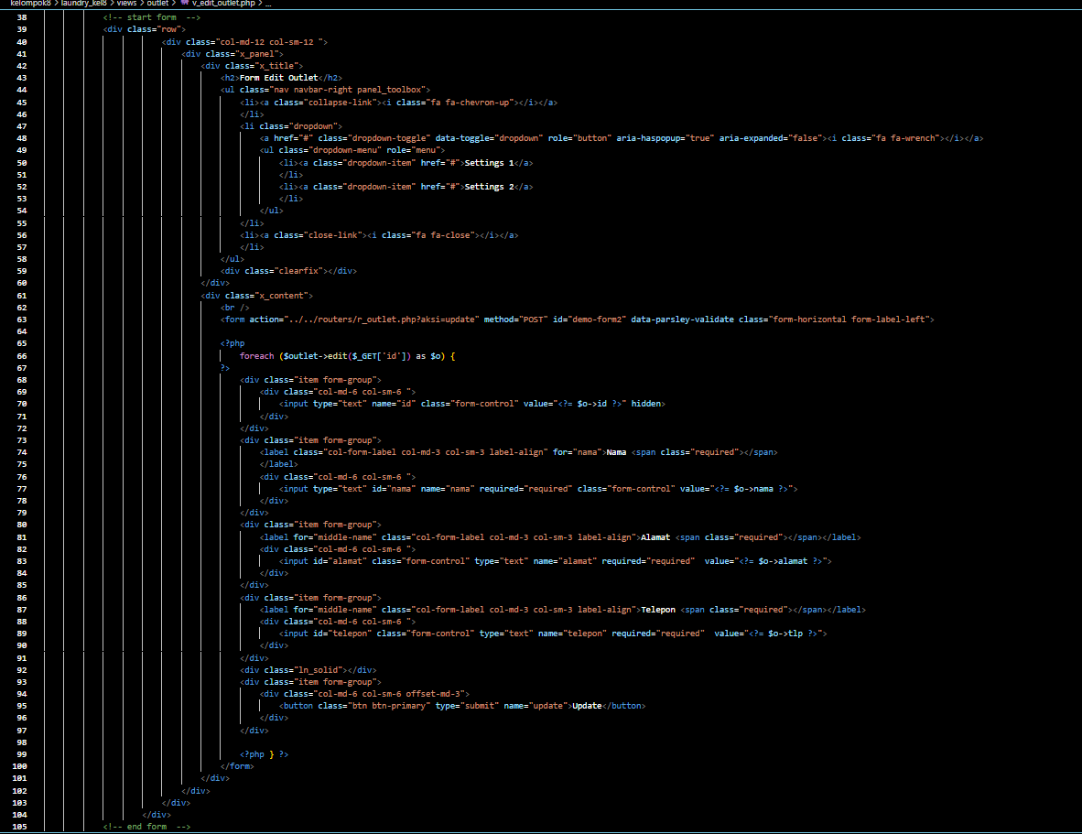

V_tambah_pengguna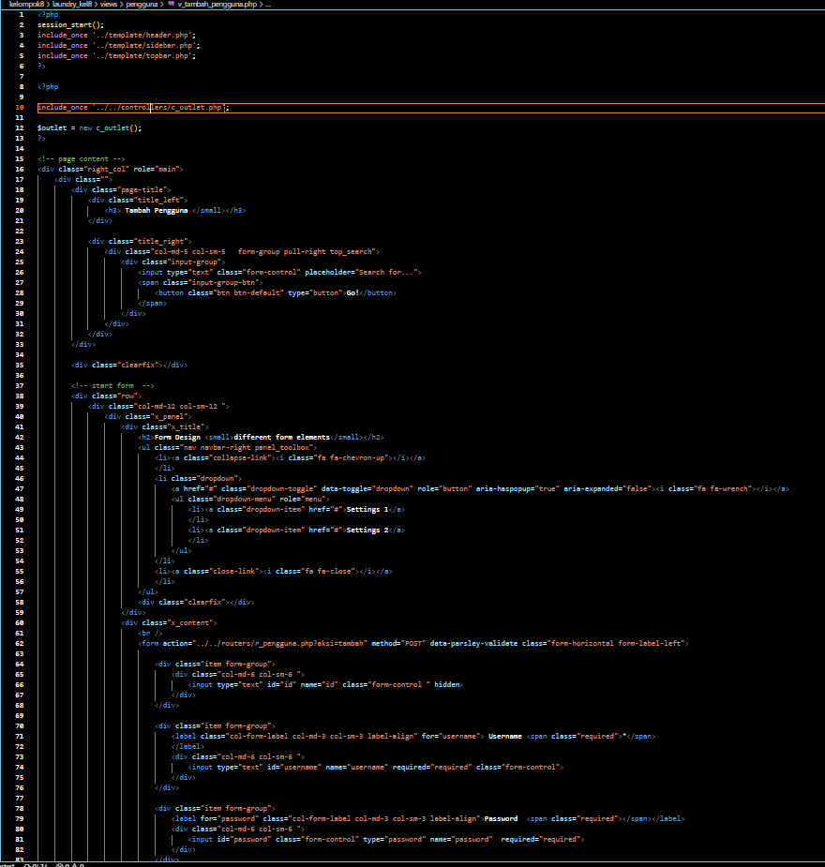

V_list_pengguna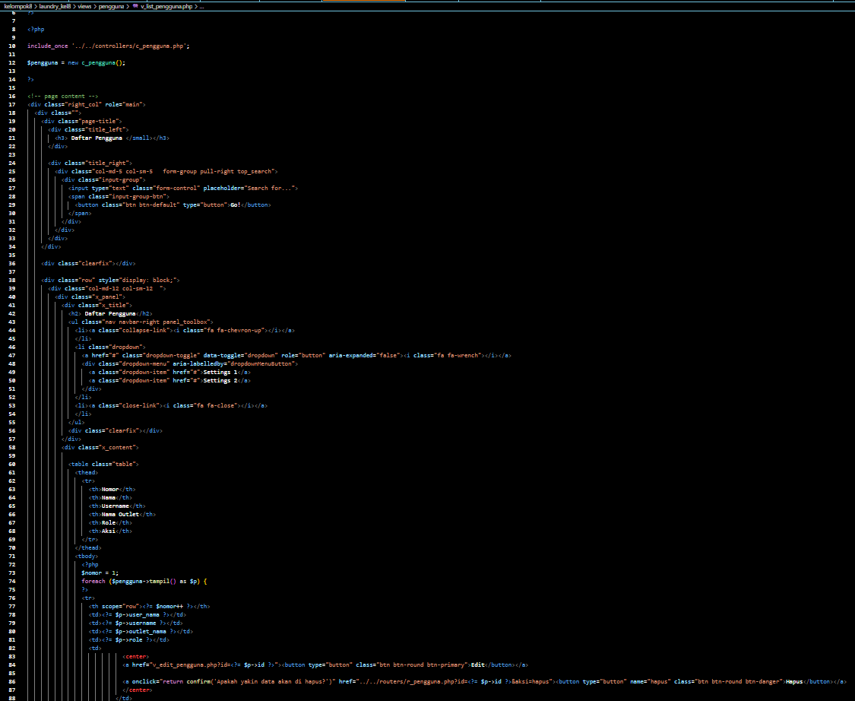

V_edit_pengguna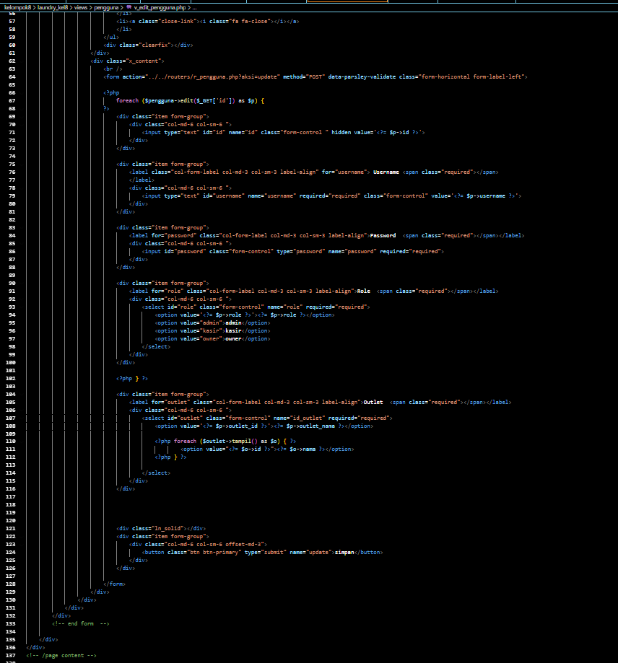

V_list_produk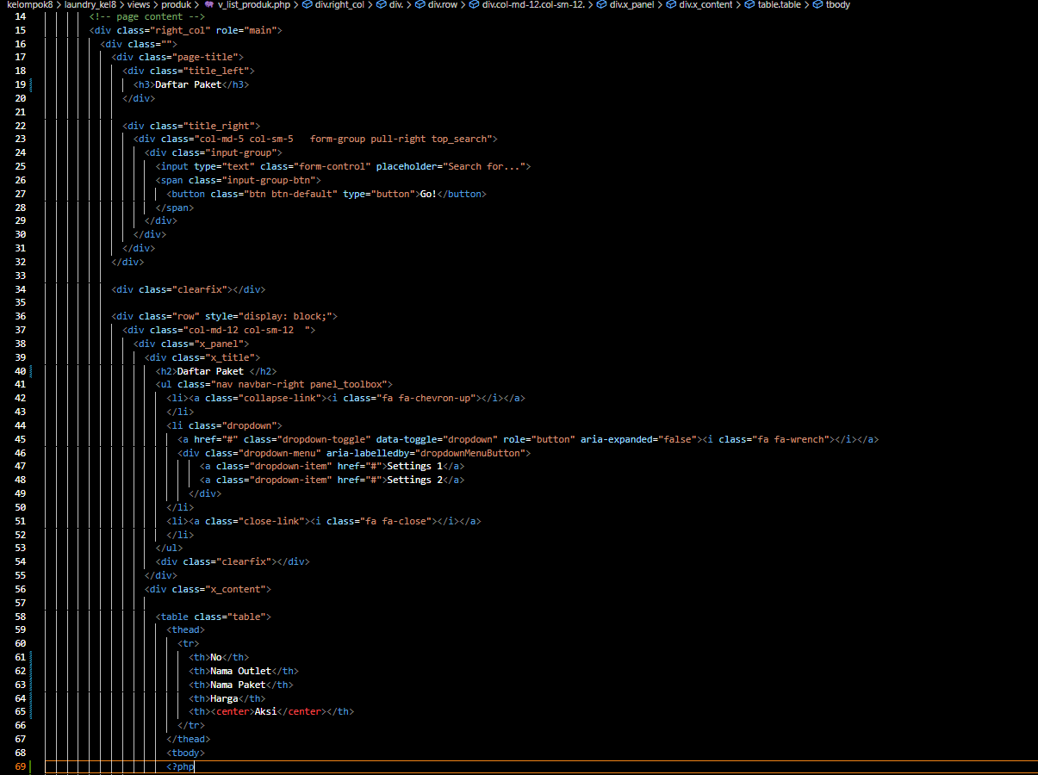



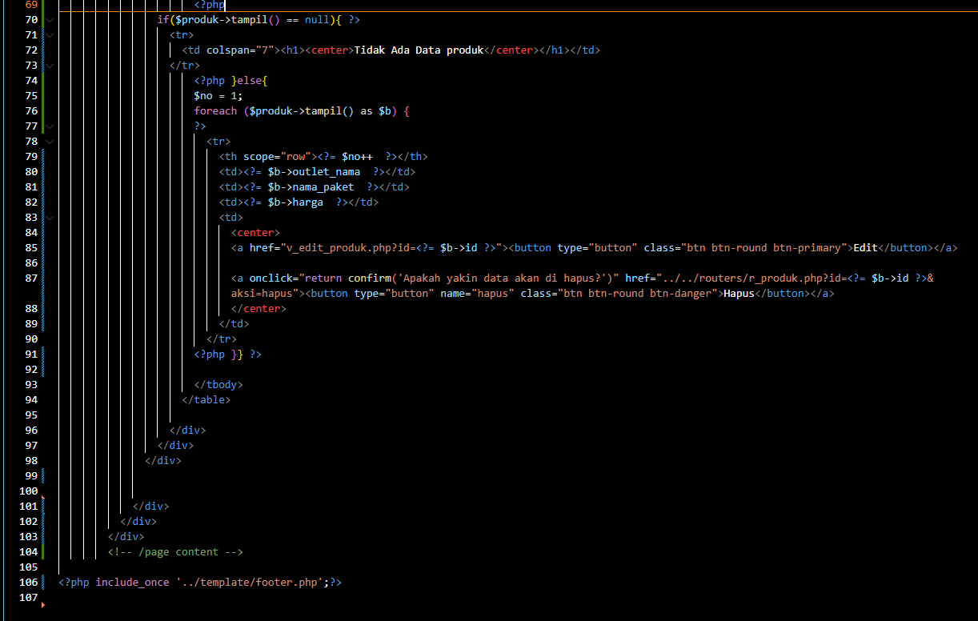

V_edit_pengguna

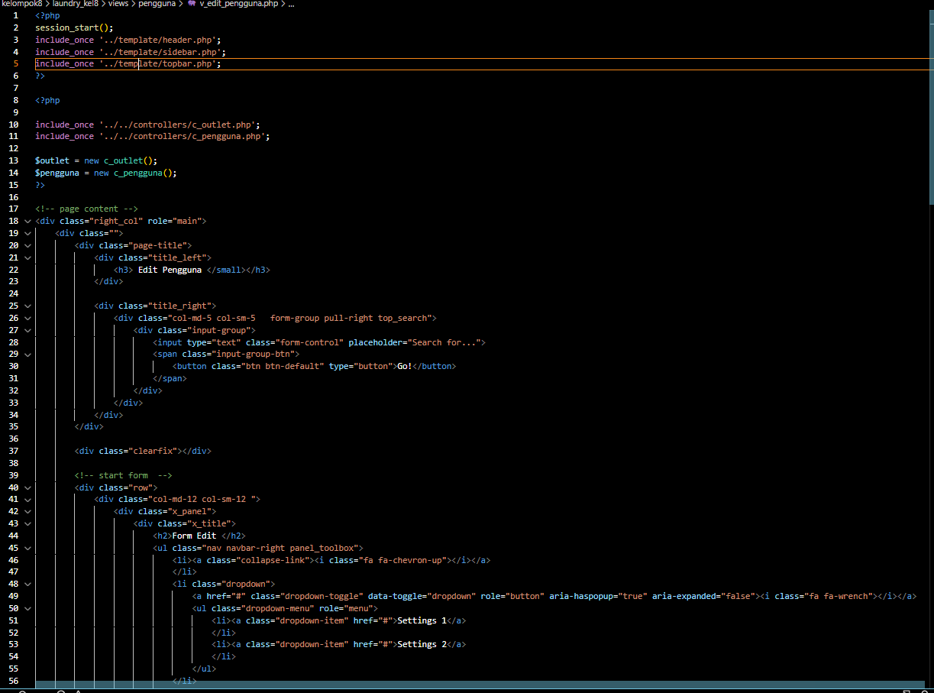

V_tambah_produk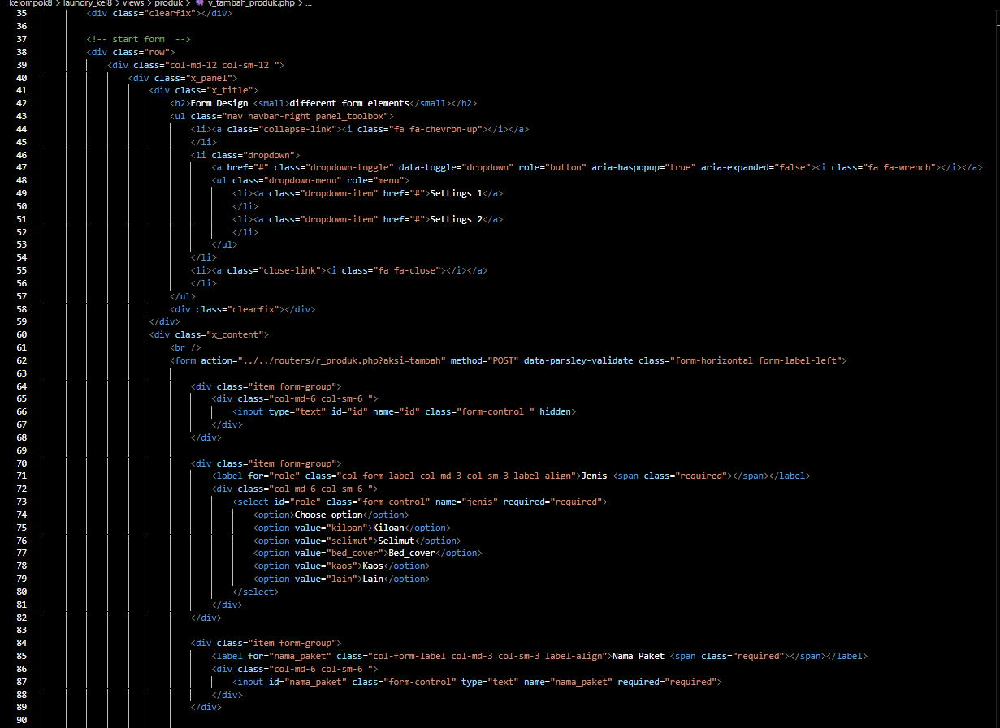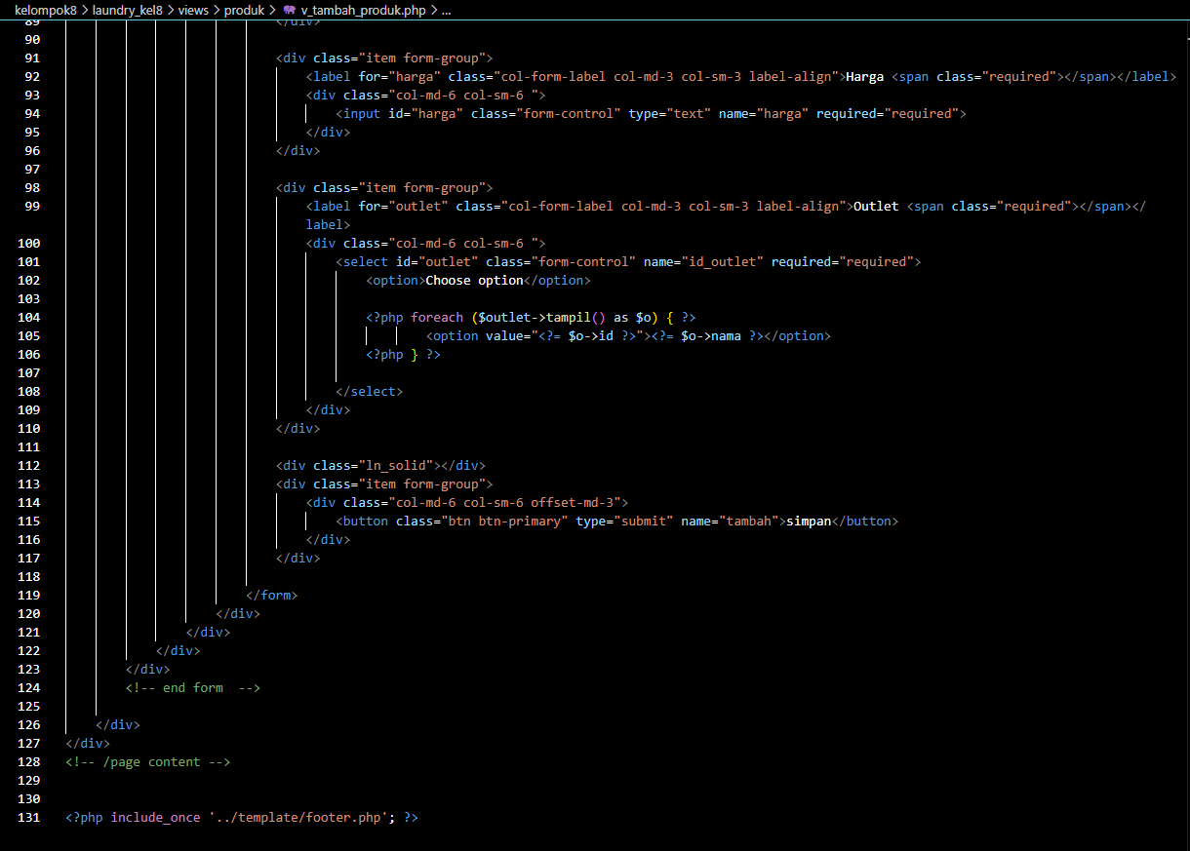

V_edit_produk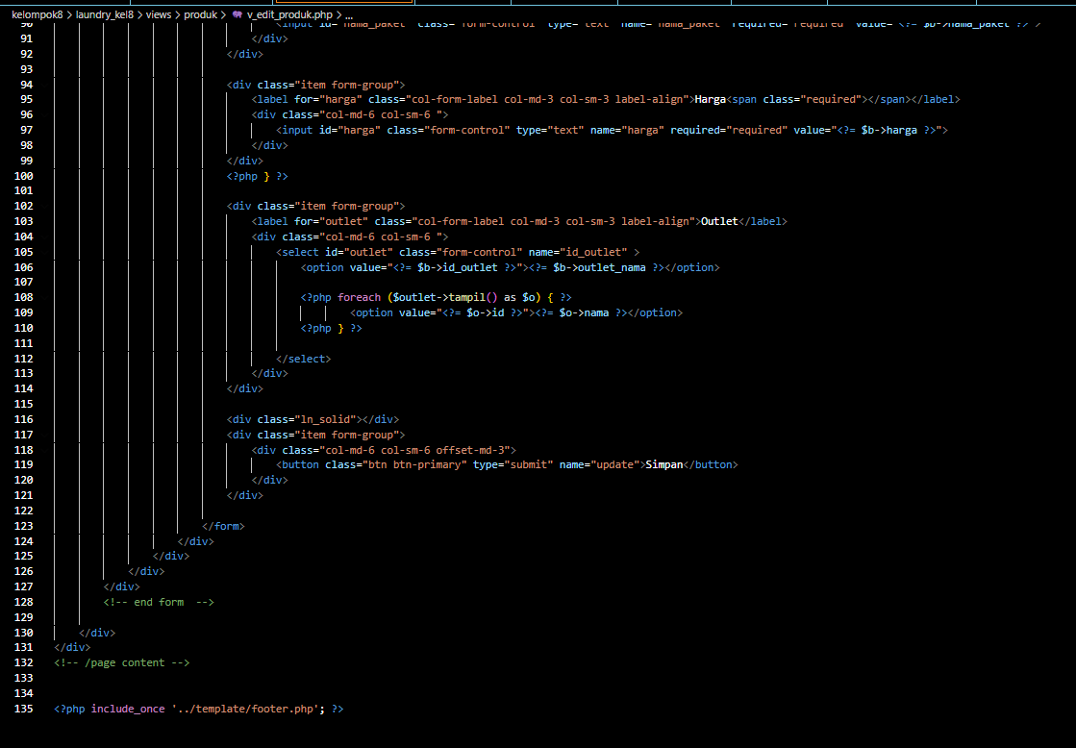



V_registasi_pelanggan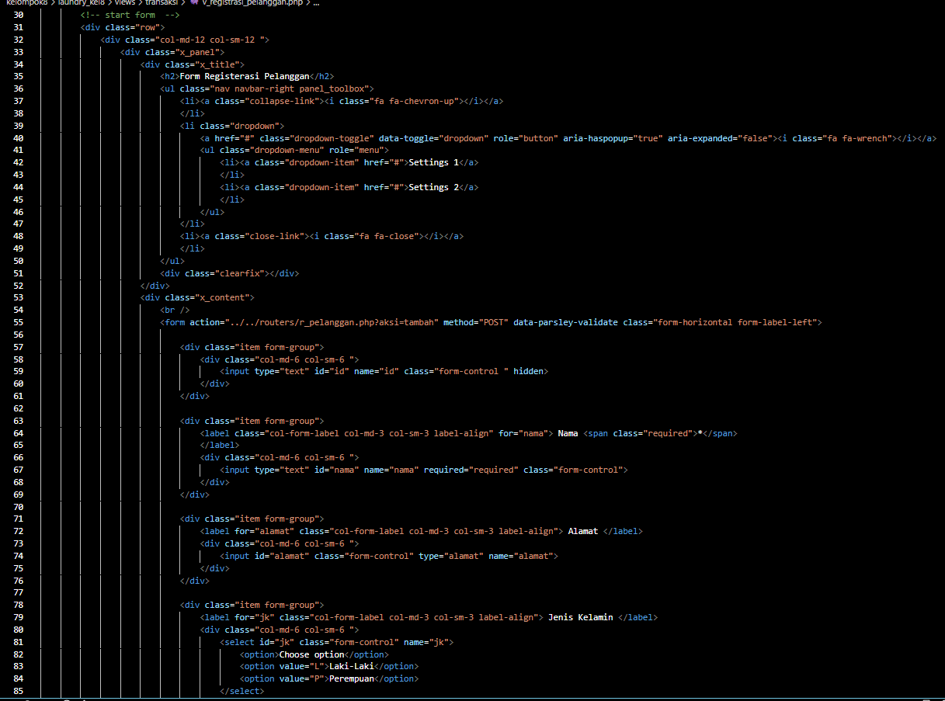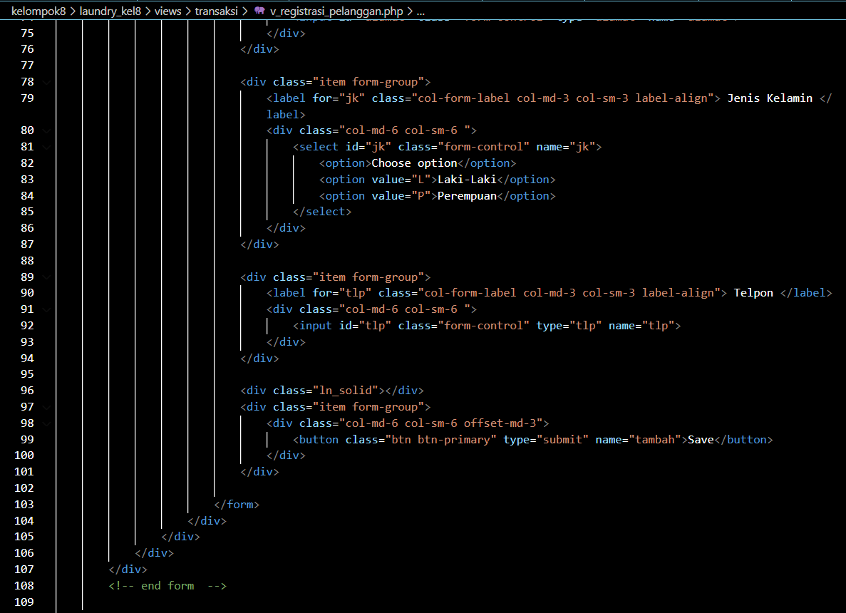

V_tambah_transaksi

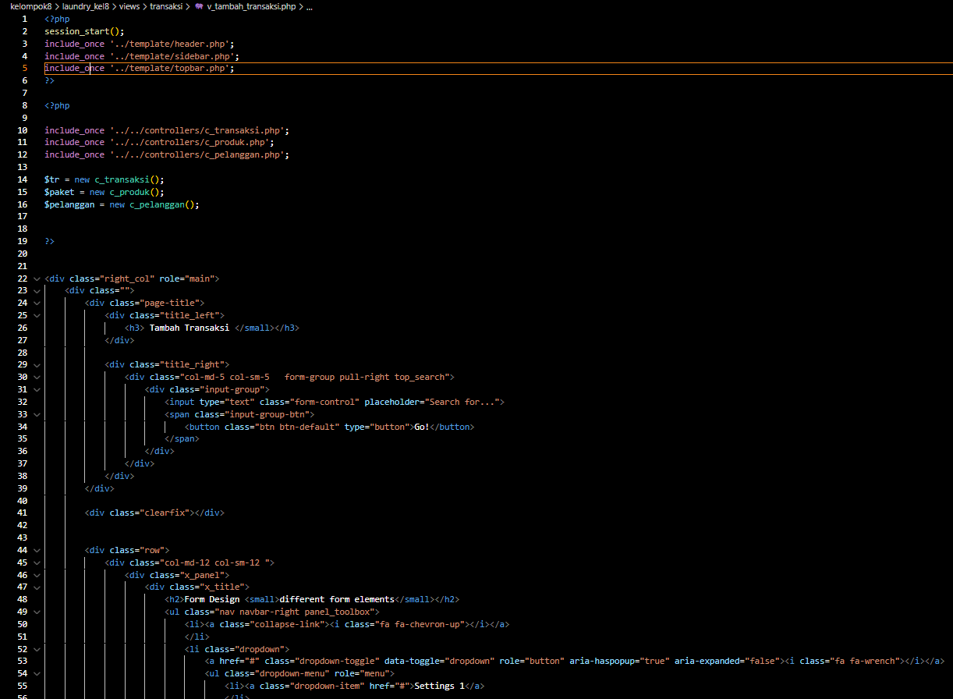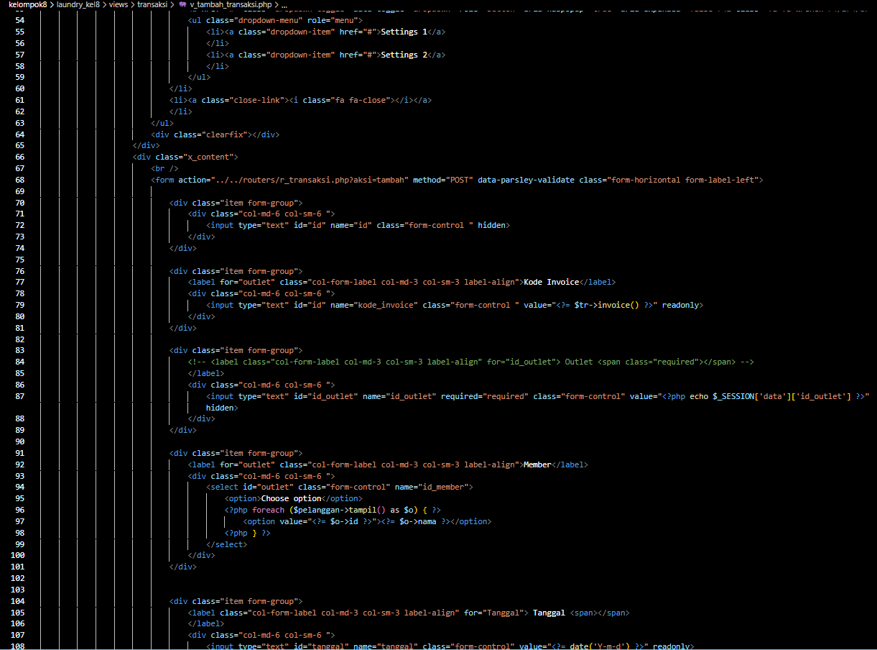

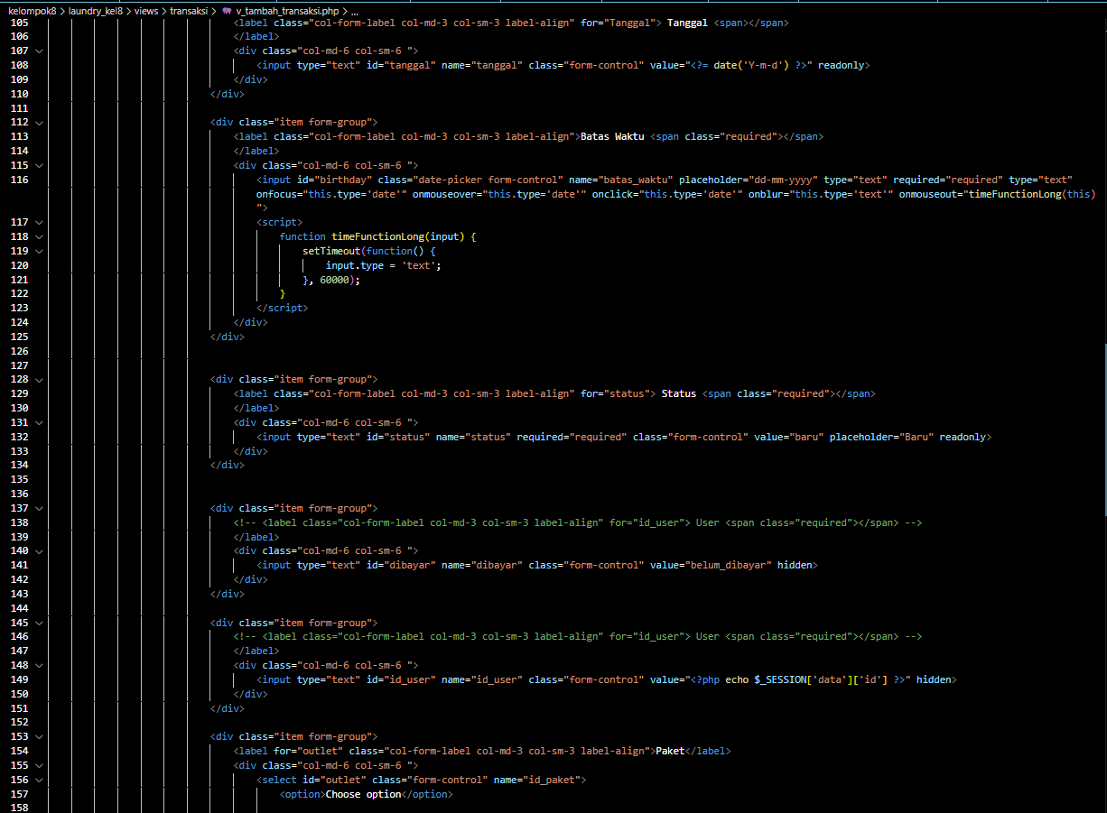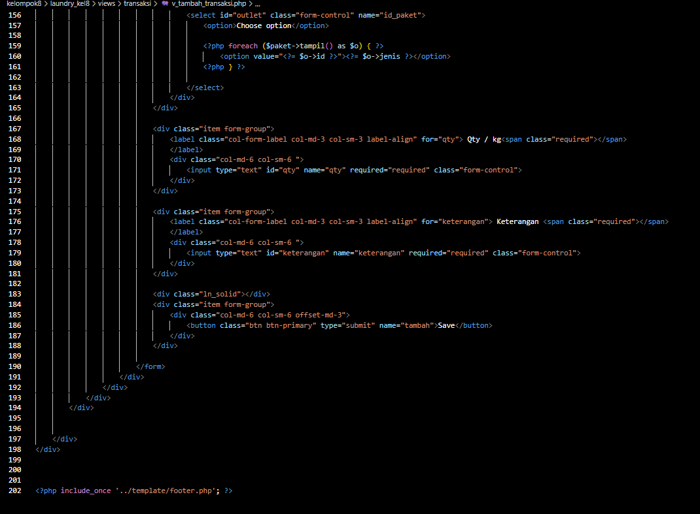

V_bayar_transaksi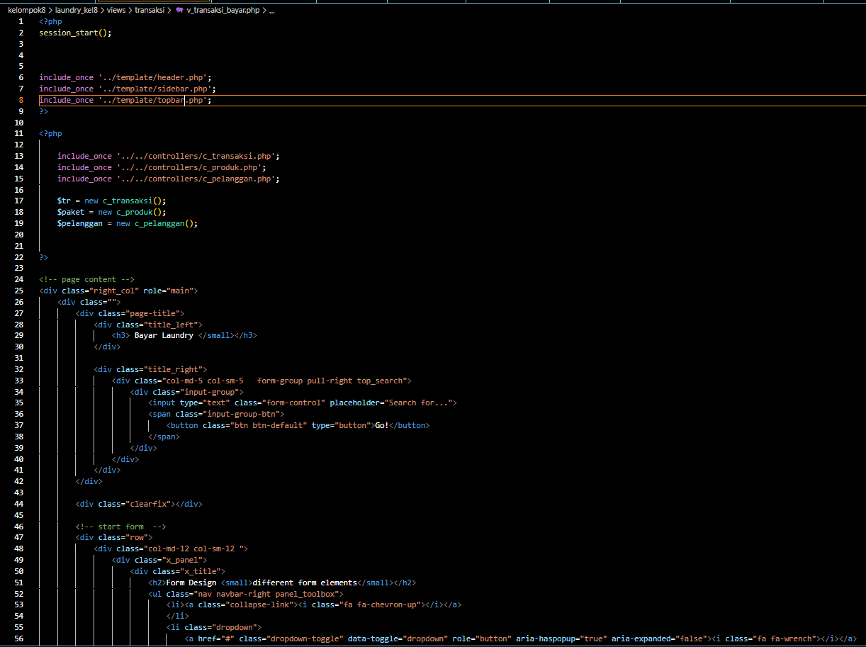

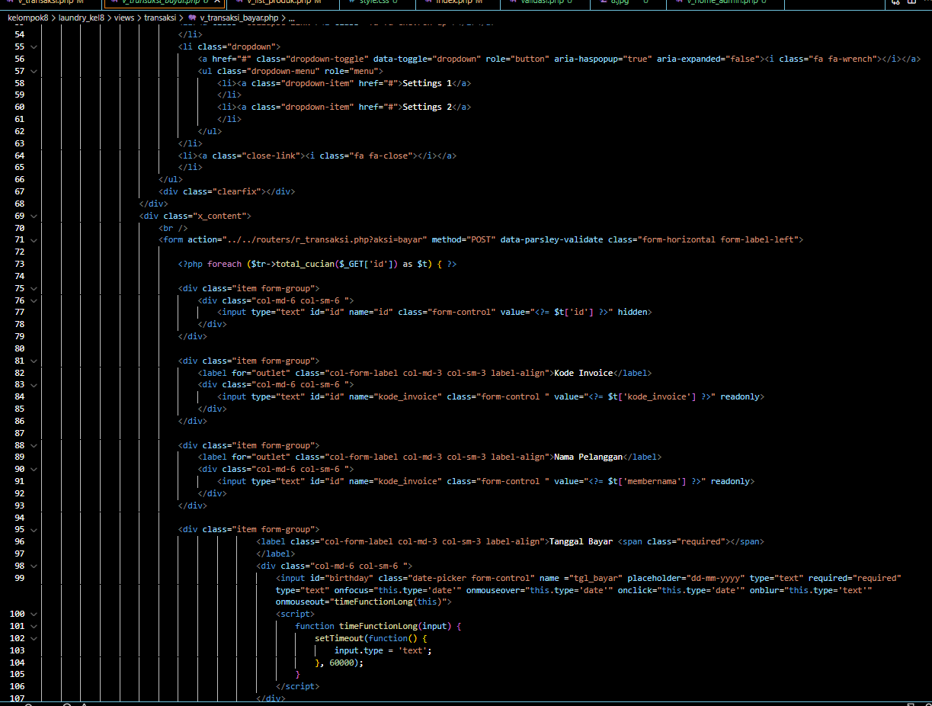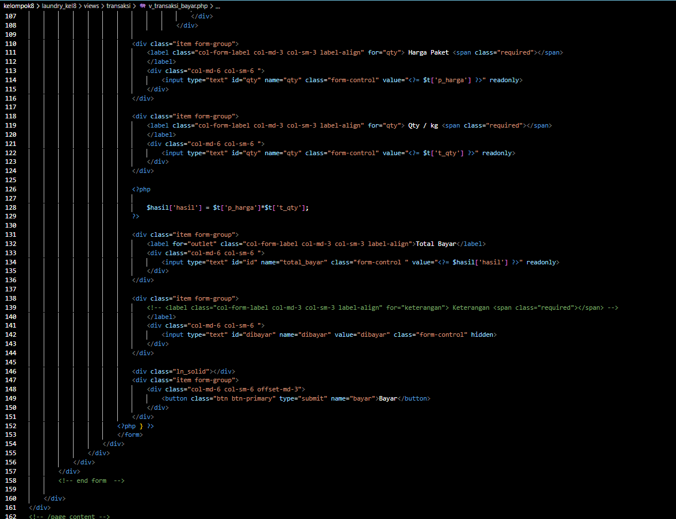

V_transaksi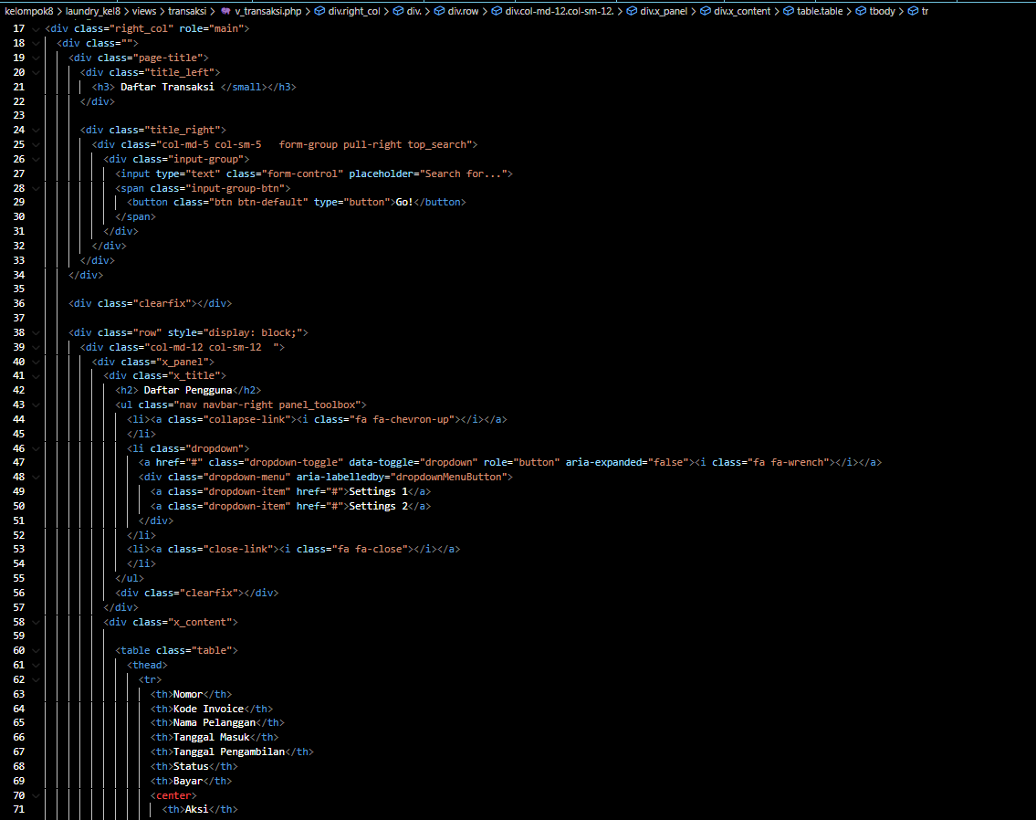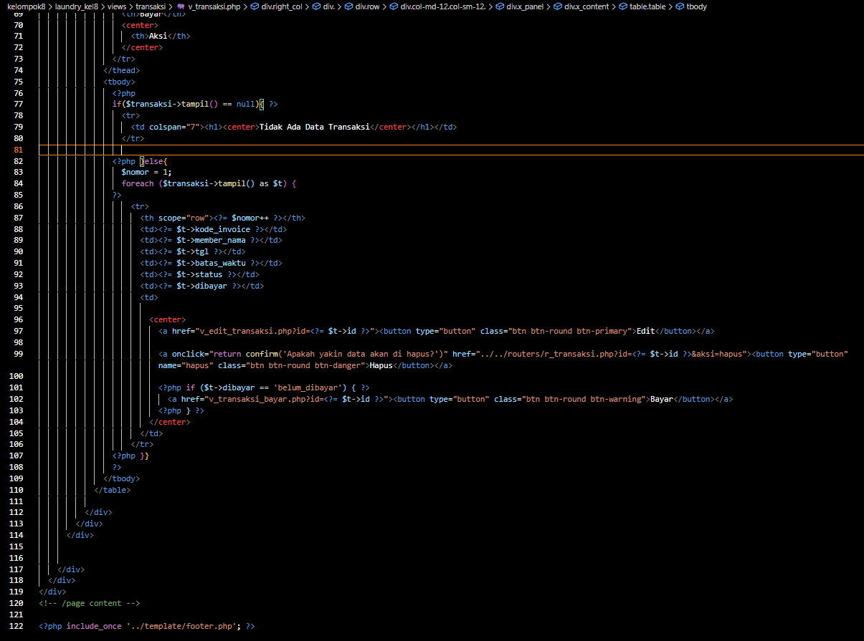

Home

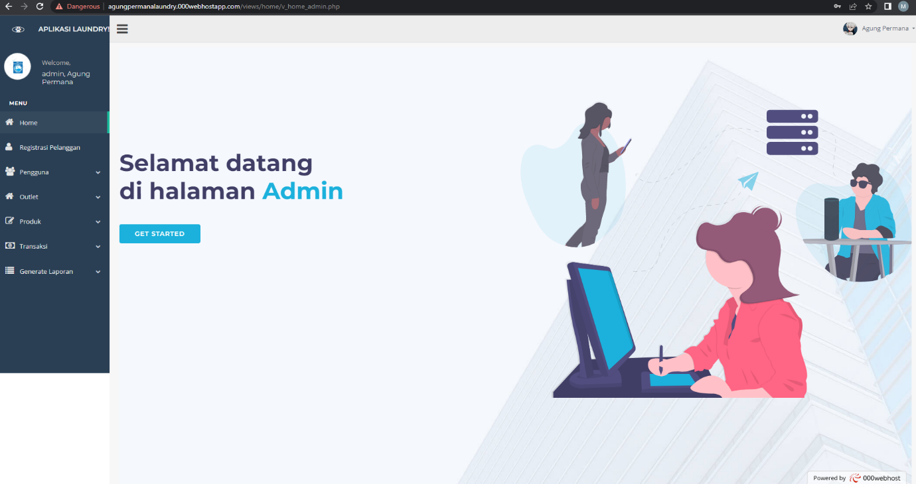

Registasi_pelanggan

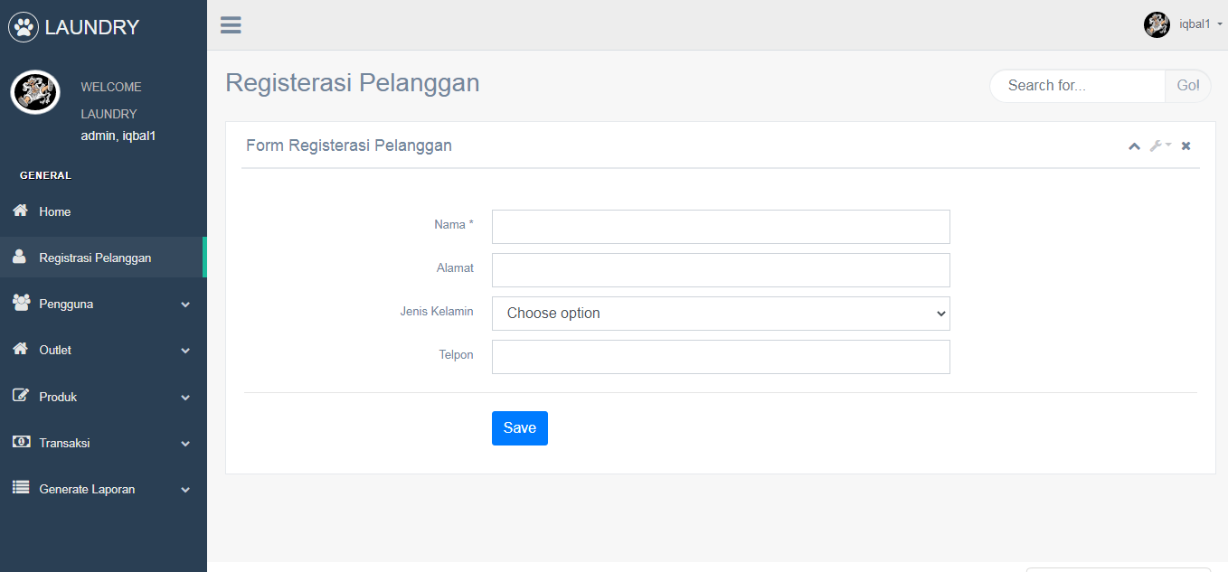

Daftar_pengguna

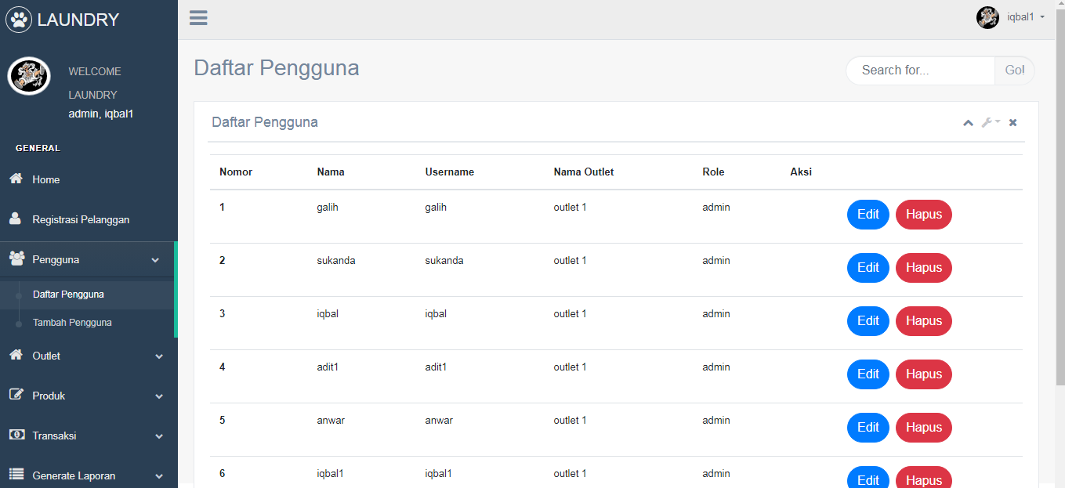

Tambah_pengguna

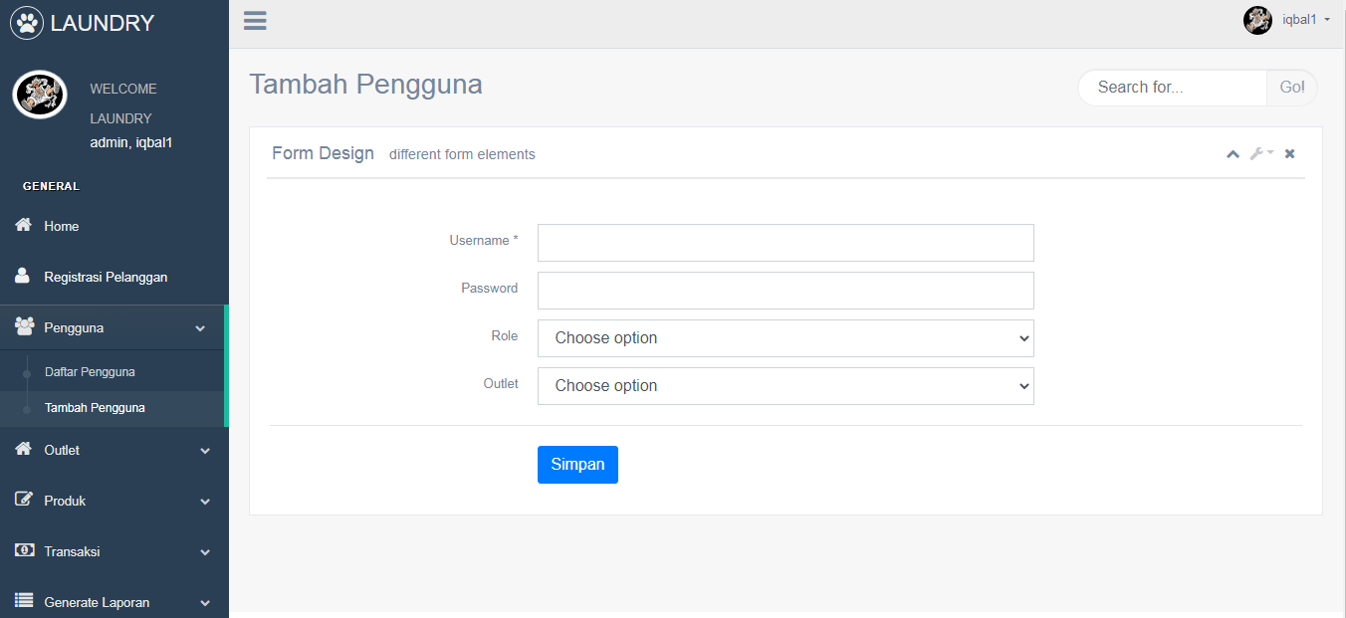

Daftar_outlet

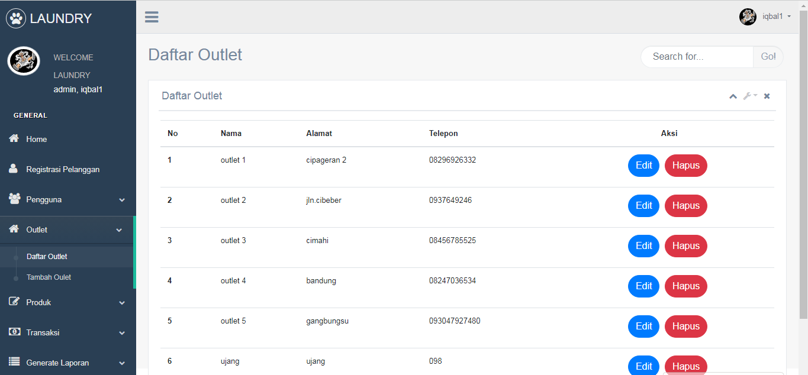

Tambah_outlet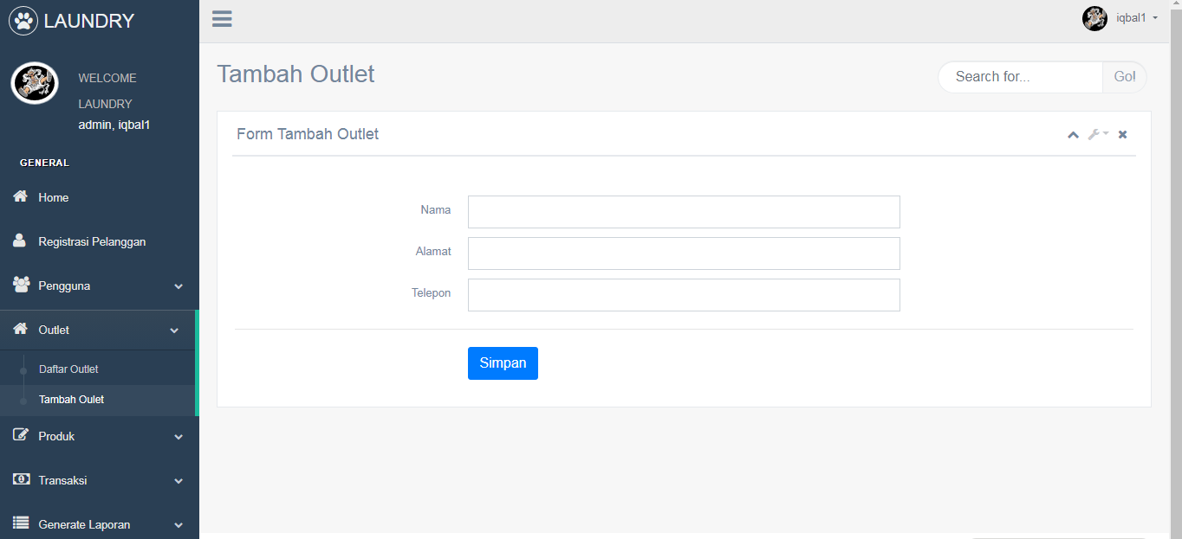

Daftar_produk

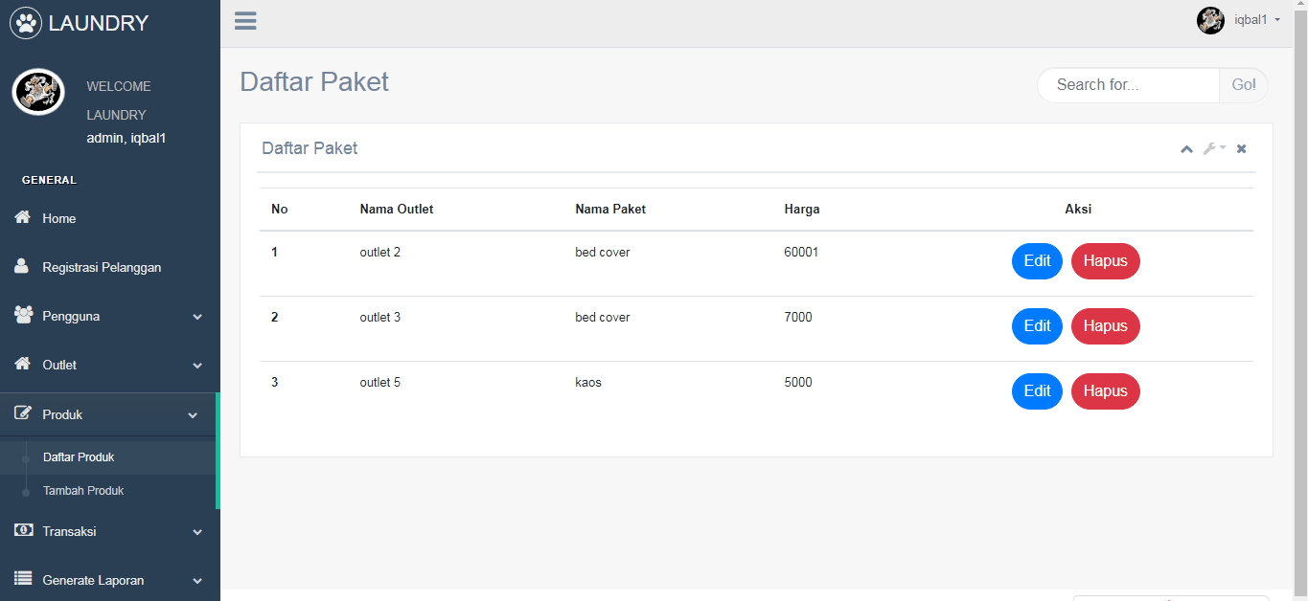Tambah_produk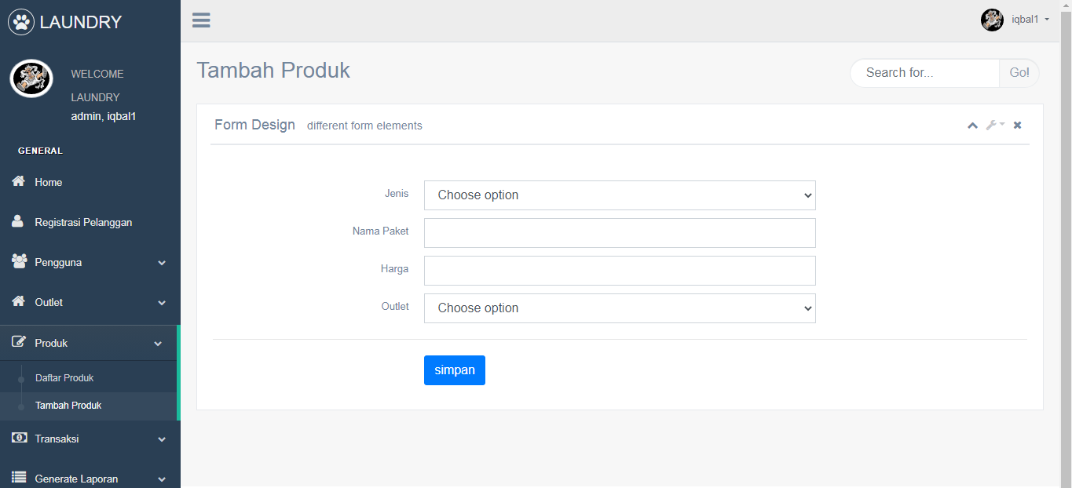

Daftar_transaksi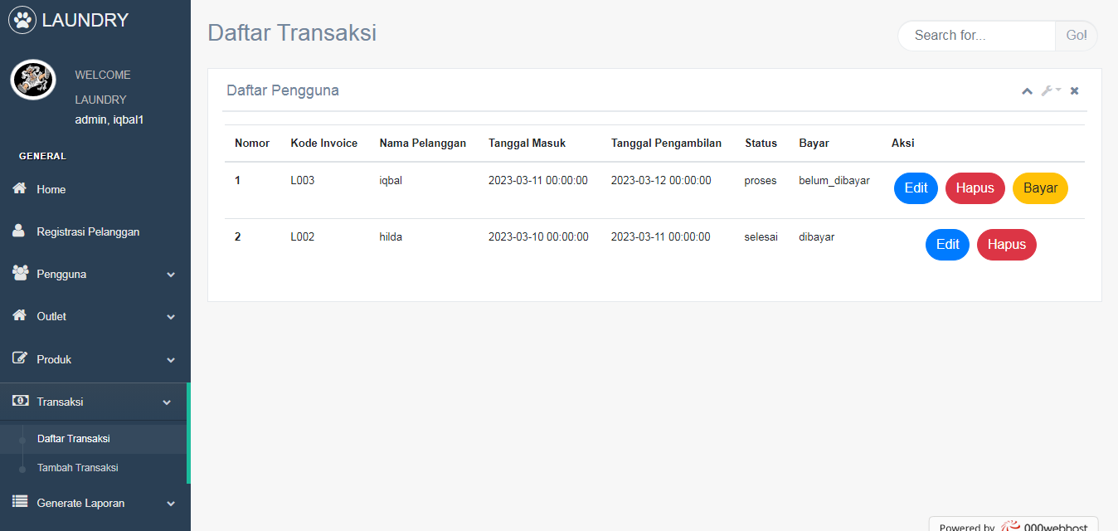

Tambah_transaksi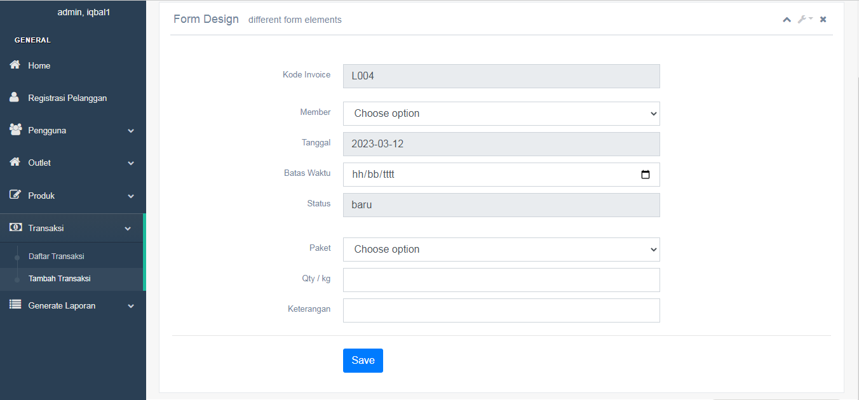

Cetak_transaksi

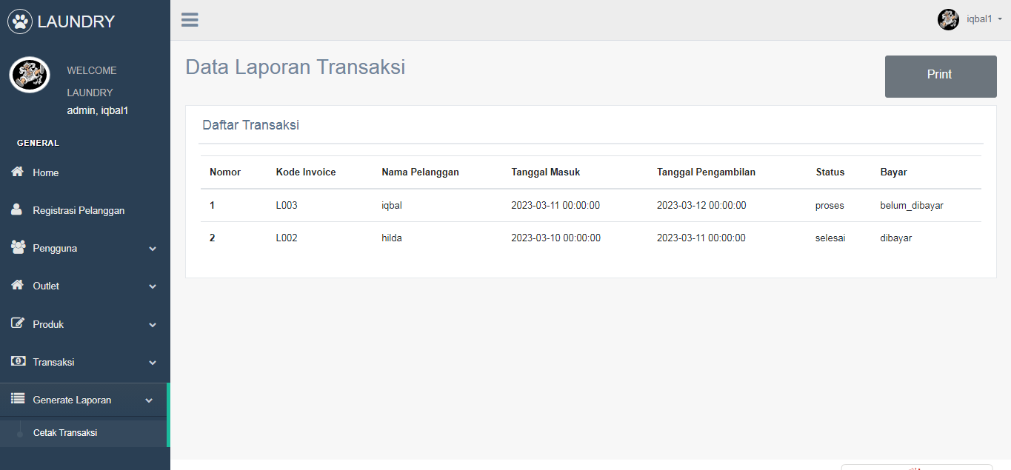

KESIMPULAN DAN SARAN

Pada bab ini akan dikemukakan kesimpulan yang dapat diperoleh dari pembahasan yang telah diuraikan pada bab-bab sebelumnya mengenai Sistem Infromasi Pelayanan Jasa Laundry ,serta saran untuk perbaikan dan pengembangan yang lebih lanjut.

Kesimpulan Perancangan Sistem Informasi Pelayanan Jasa Laundry ini merupakan suatu pengembangan dari sistem yang sudah ada, namun hanya saja sistem yang ada masih bersifat manual. Maka dari itu, hasil pembahasan sebelumnya, dapat disimpulkan bahwa :

Dengan adanya sistem informasi pelayanan jasa ini, dapat membantu dalam proses pengelolaan dan pencatatan data konsumen, serta pembuatan laporan pelayanan jasa laundry dilakukan dengan sistem yang terkomputerisasi, sedangkan sebelumnya dilakukan secara manual.

Dengan adanya sistem informasi pelayanan jasa ini, dapat mempermudah pekerjaan pihak perusahaan dalam proses pembuatan nota laundry, yang sebelumnya masih diperlukannya tulis tangan dari pihak perusahaan.

Dengan adanya sistem informasi pelayanan jasa ini, dapat membantu pihak konsumen dalam melakukan pengecekan status laundry, yang sebelumnya 98 konsumen diharuskan datang langsung ke tempat Kedai Laundry untuk melakukan pengecekan.

Saran Adapun saran terhadap penggunaan sistem informasi pelayanan jasa laundry yang telah dibuat adalah sebagai berikut :

1. Untuk pihak kantor harus ada perawatan sistem agar bisa digunakan secara optimal.

2. Diharapkan sistem informasi pelayanan jasa yang dibuat ini, bisa dilakukan pengembangan sehingga menjadi aplikasi yang lebih baik.

3. Pengembangan aplikasi sistem informasi pelayanan jasa yang telah dibuat, yaitu dapat melakukan proses pembuatan laporan keuangan atau laporan laba/rugi.